ACTA APROBADA
SESIÓN ORDINARIA No. 2790
FECHA: Miércoles 24 de octubre del 2012
HORA: 8:30 a.m.
LUGAR: Sede Regional San Carlos
Mini Auditorio de Computación
Dr. Julio C. Calvo Alvarado Rector y Presidente del Consejo Institucional
BQ. Grettel Castro Portuguez Profesora del ITCR
M.Sc. Jorge Chaves Arce Profesor del ITCR
Máster Claudia Zúñiga Vega Profesora del ITCR
Dra. Lilliana Harley Jiménez Funcionaria Administrativa del ITCR
Ing. Alexander Valerín Castro Funcionario Administrativo del ITCR
Sr. Mauricio Montero Pérez Estudiante del ITCR
Sr. Bryan Navarro Centeno Estudiante del ITCR
Sr. Cristhian González Gómez Estudiante del ITCR
Dr. Tomás Guzmán Hernández Representante Docente Sede Regional y
Centro Académico
AUSENTES:
Ing. Nancy Hidalgo Dittel Profesora del ITCR
(Ausencia justificada)
Ing. Fernando Ortiz Ramírez Representante de los Egresados
(Ausencia justificada)
FUNCIONARIOS
Licda. Bertalía Sánchez Salas Directora Ejecutiva de la Secretaría
del Consejo Institucional
Lic. Isidro Álvarez Salazar Auditor Interno

ÍNDICE
PÁGINA
ASUNTOS DE TRÁMITE
ARTÍCULO 1. Aprobación de Agenda | 2
ARTÍCULO 2. Aprobación del Acta No. 2788 | 3
ARTÍCULO 3. Informe de Correspondencia (documento anexo) | 3
ARTÍCULO 4. Informes de Rectoría | 13
ARTÍCULO 5. Propuestas de Comisiones | 13
ARTÍCULO 6. Propuestas de miembros del Consejo Institucional | 13
ASUNTOS DE FONDO
ARTÍCULO 7. Prórroga presentada por la Auditoría Interna, para entregar el informe de evaluación de la partida de Tiempo Extraordinario correspondiente al 2011, solicitado en la Sesión Ordinaria 2764, Artículo 12, del 03 de mayo de 2012, Modificación al acuerdo Sesión Ordinaria No. 2618, Artículo 10, del 30 de julio del 2009 “Aprobación parcial de las solicitudes de Modificaciones Presupuestarias numeradas de la 347 a la 392, presentadas en el Informe de Modificación Presupuestaria No. 2-2009” | 13
ARTÍCULO 8. Informe de Autoevaluación de la Carrera de Enseñanza de la Matemática Asistida por Computadora, con miras a la reacreditación ante el SINAES | 15
ARTÍCULO 9. Modelo Estratégico para el Desarrollo de la Región Huetar Norte:  - Conceptualización del Modelo  - Propuesta para nuevas ofertas académicas | 25
ARTÍCULO 10. Informe sobre la emergencia por los vendavales ocurridos en la Sede el 11 de setiembre del 2012 y visita a las zonas afectadas | 55
ASUNTOS VARIOS
ARTÍCULO 11. Asuntos Varios | 58
DEFINICIÓN PUNTOS DE AGENDA
ARTÍCULO 12. Definición puntos de agenda para la próxima sesión | 58
ARTÍCULO 13. Informe de Prensa | 58
Se inicia la sesión a ocho de la mañana con cuarenta y cinco minutos, con la presencia del Dr. Julio Calvo, quien preside, la BQ. Grettel Castro, la Dra. Lilliana Harley, el MSc. Jorge Chaves, el señor Mauricio Montero, el señor Bryan Navarro, el señor Cristhian González, la MSc. Claudia Zúñiga, el Ing. Alexander Valerín, el Dr. Tomás Guzmán y el Lic. Isidro Álvarez.
El señor Julio Calvo comunica que el Ing. Fernando Ortiz, no podrá estar presente en la sesión por compromisos laborales y el señor Dennis Mora se encuentra incapacitado. Asimismo, informa que la Ing. Nancy Hidalgo justificó su ausencia por motivos de salud.
ASUNTOS DE TRÁMITE
CAPÍTULO DE AGENDA
El señor Julio Calvo somete a consideración de los señores integrantes del Consejo Institucional, el orden del día y se obtiene el siguiente resultado: 10 votos a favor, 0 en contra. Por lo tanto, la agenda se aprueba de la siguiente manera:
ASUNTOS DE TRÁMITE
Asistencia
- Aprobación de Agenda
- Aprobación del Acta No. 2788
- Informe de Correspondencia (documento anexo)
- Informes de Rectoría
- Propuestas de Comisiones
- Propuestas de miembros del Consejo Institucional
ASUNTOS DE FONDO
- Prórroga presentada por la Auditoría Interna, para entregar el informe de evaluación de la partida de Tiempo Extraordinario correspondiente al 2011, solicitado en la Sesión Ordinaria 2764, Artículo 12, del 03 de mayo de 2012, Modificación al acuerdo Sesión Ordinaria No. 2618, Artículo 10, del 30 de julio del 2009 “Aprobación parcial de las solicitudes de Modificaciones Presupuestarias numeradas de la 347 a la 392, presentadas en el Informe de Modificación Presupuestaria No. 2-2009” (A cargo de la Comisión de Planificación y Administración)
- Informe de Autoevaluación de la Carrera de Enseñanza de la Matemática Asistida por Computadora, con miras a la reacreditación ante el SINAES (A cargo de la Comisión de Asuntos Académicos y Estudiantiles)
- Modelo Estratégico para el Desarrollo de la Región Huetar Norte:
- Conceptualización del Modelo
- Propuesta para nuevas ofertas académicas (A cargo de la Dirección de Sede)
- Informe sobre la emergencia por los vendavales ocurridos en la Sede el 11 de setiembre del 2012 y visita a las zonas afectadas (A cargo de la Dirección de Sede)
ASUNTOS VARIOS
- Varios
DEFINICIÓN PUNTOS DE AGENDA
- Definición puntos de agenda para la próxima sesión
CAPITULO ACTAS
ARTÍCULO 2. Aprobación del Acta No. 2788
Se somete a votación el Acta No. 2788 y se obtiene el siguiente resultado: 9 votos a favor, 1 en contra y se incorporan las modificaciones externadas por los(as) miembros del Consejo Institucional.
La señora Grettel Castro justifica su voto en contra por no haber estado presente en esa Sesión.
La señora Grettel Castro se refiere al párrafo en el cual se consigna la intervención del señor Alexander Valerín, en la página 9, cuarto párrafo, en la cual expresó: “… acota que la señora Grettel Castro tiene los documentos físicos y al no estar presente no se cuenta con los mismos”. Al respecto aclara que si bien es cierto que ella tenía los documentos, la información de plazas la tenía cada uno de los miembros de la Comisión de Planificación, considera importante aclarar al respecto.
CAPITULO DE CORRESPONDENCIA
ARTÍCULO 3. Informe de Correspondencia (documento anexo)

Se da a conocer la correspondencia recibida por la Secretaría del Consejo Institucional, la cual incluye:
Correspondencia remitida al Presidente del Consejo Institucional:
- FUNDATEC-419-2012 Nota con fecha de recibido 16 de octubre de 2012, suscrita por la MAE. Damaris Cordero Castillo, Directora Ejecutiva, dirigida al Dr. Julio Calvo Alvarado, Presidente del Consejo Institucional, en la cual adjunta copia del Acta de Donación de Equipo al ITCR No. 09-2012, con los equipos adquiridos por las escuelas, a través de las actividades de vinculación que realizan con la coadyuvancia de Fundatec, para conocimiento del Consejo Institucional. (SCI-1209-10-12)
Se toma nota. Se traslada a la Comisión de Vinculación Externa Remunerada para información
- DAIR-248-2012 Nota con fecha de recibido 17 de octubre de 2012, suscrita por la Ing. Marcela Arguedas Gamboa, Presidenta, Directorio Asamblea Institucional Representativa, dirigida al Dr. Julio Calvo Alvarado, Presidente del Consejo Institucional, en la cual remite acuerdo tomado en la Sesión Ordinaria No. 299-2012, del Directorio de la Asamblea Institucional Representativa, Artículo No 6, inciso a, realizada el 10 de octubre de 2012, en el que se acuerda en el punto 3) Solicitar al Consejo Institucional el nombramiento de dos representantes de la Comisión Permanente del Estatuto Orgánico (SCI-1127-10-12)
Se toma nota. Se traslada a la Comisión de Estatuto Orgánico.
- AUDI-AS-019-2012 Nota con fecha de recibido 19 de octubre de 2012, suscrita por el Lic. Isidro Álvarez Salazar, Auditor Interno, dirigida al Ing. Luis Paulino Méndez, Presidente a.i del Consejo Institucional, en la cual remite las observaciones al Informe de Ejecución Presupuestaria al 30 de setiembre del 2012. (SCI-1238-10-12)
Se toma nota. Tema tratado en Sesión Extraordinaria No. 2789.
- AUDI-AS-020-2012 Nota con fecha de recibido 19 de octubre de 2012, suscrita por el Lic. Isidro Álvarez Salazar, Auditor Interno, dirigida al Ing. Luis Paulino Méndez, Presidente a.i del Consejo Institucional, en la cual remite las observaciones a la Modificación No. 4 al Presupuesto Ordinario 2012 (SCI-1240-10-12)
Se toma nota. Tema tratado en Sesión Extraordinaria No. 2789.
- AUDI-294-2012 Nota con fecha de recibido 17 de octubre de 2012, suscrita por el Lic. Isidro Álvarez Salazar, Auditor Interno, dirigida al Ing. Luis Paulino Méndez, Presidente a.i del Consejo Institucional, en la cual justifica su ausencia a la Sesión Extraordinaria del Consejo Institucional, por celebrarse el próximo lunes 22 de octubre del 2012, debido a que se tiene programada para los días 22, 23 y 26 de octubre, durante todo el día, el Taller denominado: “Planificando una Auditoría Moderna”. (SCI-1221-10-12)
Se toma nota. Tema tratado en Sesión Extraordinaria No. 2789.
- SCI-843-2012 Nota con fecha de recibido 19 de octubre de 2012, suscrita por la Ing. Nancy Hidalgo, R Docente, dirigida al Dr. Julio Calvo Alvarado, Presidente del Consejo Institucional, en la cual justifica su ausencia a la Sesión Extraordinaria del Consejo Institucional, por realizarse el próximo 24 de octubre, por razones de salud. (SCI-1242-10-12)
Se toma nota. Se toma nota. Tema tratado en Sesión Extraordinaria No. 2789.
Correspondencia remitida al Consejo Institucional
- B-369-2012 Nota con fecha de recibido 18 de octubre de 2012, suscrita por la Licda. Lidia Gómez Valverde, Directora Biblioteca José Figueres Ferrer, dirigida a la Licda. Bertalía Sánchez Salas, Directora Ejecutiva, Secretaría del Consejo Institucional, en la cual remite referencia al oficio SCI-793-2012, sobre Proyecto de “Ley Orgánica del Colegio de Profesionales en Bibliotecología de Costa Rica”, expediente No 18.091. Externa que con fundamento en lo expuesto se considera positivo el proyecto, como se indica es importante considerar las observaciones que emitirán tanto la Biblioteca como el Departamento de Recursos Humanos. Desde el punto de vista jurídico se considera que el texto sustitutivo aprobado en sesión N. 7 del 19 de setiembre, 2012 ha logrado un mejoramiento sustancial para su aprobación. (SCI-1236-10-12)
Se toma nota. Futuro punto de agenda.
- VIE-1018-2012 Nota con fecha de recibido 12 de octubre de 2012, suscrita por el Dr. Milton Villarreal Castro, Vicerrector de Investigación y Extensión, dirigida a la Licda. Inés Patricia Mora Naranjo, Fiscalizadora Gerencia Seguimiento de Disposiciones División de Fiscalización Operativa y Evaluativa Contraloría General de la República (CGR), con copia a la Licda. Bertalía Sánchez Salas, Directora Ejecutiva, Secretaría del Consejo Institucional, en la cual informa que para la finalización del año 2012 e inicios del 2013, se procederá establecer un procedimiento para que cada proyecto realice la debida liquidación e indique el destino de los excedentes de acuerdo al artículo 33 del Reglamento para la vinculación remunerada externa del Instituto Tecnológico de Costa Rica (ITCR) con la coadyuvancia de la FUNDATEC. Por lo expuesto, solicitan prórroga al 15 de febrero, 2013 para presentar la documentación que compruebe este proceder. (SCI-1214-10-12)
Se toma nota. Se traslada a la Comisión de Vinculación Externa Remunerada.
- VIE-1047-2012 Nota con fecha de recibido 19 de octubre de 2012, suscrita por el Dr. Milton Villarreal Castro, Vicerrector Vicerrectoría de Investigación y Extensión, dirigida a la Licda. Inés Patricia Mora Naranjo, Fiscalizadora Gerencia Seguimiento de Disposiciones División de Fiscalización Operativa y Evaluativa Contraloría General de la República (CGR), con copia a la Licda. Bertalía Sánchez Salas, Directora Ejecutiva, Secretaría del Consejo Institucional, en la cual anexa el Informe DFOE-SOC-IF-75-2010 referente a programas cuyo coordinador(a) General era el mismo tiempo Coordinador(a) Específico en la fecha del Informe. En cuanto al tema de que las ampliaciones de tiempo deben ser solicitadas pro Consejo Institucional estarán tramitando lo que corresponde e informe a la brevedad posible (SCI-1246-10-12)
Se toma nota. Se traslada a la Comisión de Vinculación Externa Remunerada.
- DAIR-249-2012 Nota con fecha de recibido 17 de octubre de 2012, suscrita por la Ing. Marcela Arguedas Gamboa, Presidenta, Directorio Asamblea Institucional Representativa, dirigida a la M.Sc. Grettel Ortiz Álvarez, Directora Oficina Asesoría Legal, con copia al señor Cristhian González Gómez, Representante del Consejo Institucional, en la cual remite acuerdo tomado en la Sesión Ordinaria No. 299-2012, del Directorio de la Asamblea Institucional Representativa, Artículo No 6, inciso a, realizada el 10 de octubre de 2012, en el que se acuerda en el punto 3) Mantener vigente la integración de la Comision que presentó la propuesta No 4. (SCI-1219-10-12)
Se toma nota.
- SCI-813-2012 Nota con fecha de recibido 16 de octubre de 2012, suscrita por el Ing. Jorge Chaves Arce, Coordinador, Comisión de Asuntos Académicos y Estudiantiles, dirigida al Ing. Luis Paulino Méndez, Vicerrector de Docencia, con copia al Consejo Institucional, en la cual la Comisión de Asuntos Académicos y Estudiantiles, según consta en la Minuta No. 369-2012, celebrada el 8 de octubre del 2012, conoció el oficio CEDA-312-2012, suscrito por el MA. Ulises Rodríguez, Director del CEDA, en el cual se solicita audiencia a la Comisión de Asuntos Académicos y Estudiantiles, para definir un procedimiento institucional que regule la materia de aprobaciones y avales en el campo de las autoevaluaciones y acreditaciones del TEC. Sin embargo, tal y como lo comentamos con su persona en dicha reunión, es criterio de esta Comisión que por tratarse de un procedimiento el mismo no es resorte del CI, sino de la Vicerrectoría de Docencia, por lo que se traslada para lo correspondiente (SCI-1212-10-12)
Se toma nota.
- SCI-815-2012 Nota con fecha de recibido 16 de octubre de 2012, suscrita por la BQ. Grettel Castro Portuguez, Coordinadora, Comisión de Planificación y Administración, dirigida a la M.A.U. Tatiana Fernández Martin, Directora Oficina de Planificación Institucional, con copia al Consejo Institucional, en la cual solicitan información adicional respecto a las plazas de Fondos del Sistema 2013: FS0061 Y FS0062. La información solicitada, se requiere a más tardar para el próximo martes 16 de octubre de 2012, en horas de la mañana, para poder subir respectiva propuesta el 17 de octubre de 2012, al pleno del Consejo Institucional. (SCI-1206-10-2012)
Se toma nota. Tema tratado en la Sesión Ordinaria No. 2788.
- SCI-820-2012 Nota con fecha de recibido 16 de octubre de 2012, suscrita por el Ing. Jorge Chaves Arce, Coordinador, Comisión de Asuntos Académicos y Estudiantiles, dirigida al Dr. Julio Calvo Alvarado, Rector, con copia al Consejo Institucional, en la cual la Comisión de Asuntos Académicos y Estudiantiles en conjunto con la Comisión de Planificación y Administración, según consta en la Minuta No. 367-2012, celebrada el 24 de setiembre del 2012, analizaron la solicitud de la Federación de Estudiantes del Tec, para mantener la política de cobro de derechos de estudio en 75-25. Mediante el oficio SCI-310-2012, se solicitó al Departamento Financiero Contable, los escenarios de la proyección de costo de crédito del TEC en comparación con el de la Universidad de Costa Rica, esta información fue remitida mediante el oficio DFC-810-2012, el cual se adjunta. Por lo anterior y en razón de las implicaciones presupuestarias para la institución, deseamos conocer el criterio del Consejo de Rectoría sobre este tema (SCI-1213-10-12)
Se toma nota en el Seguimiento de Ejecución de los Acuerdos tomados por el Consejo Institucional
- SCI-821-2012 Nota con fecha de recibido 16 de octubre de 2012, suscrita por la BQ. Grettel Castro Portuguez, Coordinadora, Comisión de Planificación y Administración, dirigida a la M.A.U. Tatiana Fernández Martin, Directora Oficina de Planificación Institucional, con copia al Consejo Institucional, en la cual remiten consulta sobre plaza FS0027. Los miembros de la Comisión de Planificación y Administración solicitan se les informe, si lo que aprobó el Consejo en dicha Sesión se cumplió, ya que se generó la duda pues vuelven a pedir la plaza de profesor e indican que es una renovación. (SCI-1207-10-2012)
Se toma nota. Tema tratado en la Sesión Ordinaria No. 2788.
- VAD-439-2012 Nota con fecha de recibido 18 de octubre de 2012, suscrita por el MAE. Marcel Hernández Mora, Vicerrector de Administración, dirigida a la Licda. Bertalía Sánchez Salas, Directora Ejecutiva, Secretaría del Consejo Institucional, en la cual en atención al oficio SCI-823-2012 “Informe Plan de Salud Ocupacional, le informa que la Escuela de Seguridad Laboral e Higiene Ambiental, ha concluido el plan citado, en este momento se encuentra en una etapa de análisis, para lo cual mediante oficio VAD-435-2012 se solicitó al Ing. Marco Antonio Solís Rojas, encargado de la Oficina de Salud Ocupacional emitir su criterio, quedando pendiente la asignación de responsables y plazos, una vez concluida esta etapa se enviará a las instancias correspondientes para su trámite. (SCI-1235-10-12)
Se toma nota en el Seguimiento de Ejecución de los Acuerdos tomados por el Consejo Institucional.
- VAD-448-2012 Nota con fecha de recibido 19 de octubre de 2012, suscrita por el MAE. Marcel Hernández Mora, Vicerrector de Administración, dirigida al Lic. Florencio Prendas Marin, Director Departamento de Servicios Generales y al Ing. Manuel Centeno López, Director Departamento de Administración de Mantenimiento, con copia a la Licda. Bertalía Sánchez Salas, Directora Ejecutiva, Secretaría del Consejo Institucional, en la cual en atención a un vario tramitado mediante oficio SCI-686-2012 sobre problemática de parqueos, solicita coordinar con el Departamento de Administración y Mantenimiento y presenten lo antes posible a esta Vicerrectoría una propuesta alternativa para la solución de parqueos institucionales . (SCI-1245-10-12)
Se toma nota.
- R-1054-2012 Nota con fecha de recibido 18 de octubre de 2012, suscrita por la Dra. Claudia Madrizova M., Rectora a.i., dirigida al MAE. Marcel Hernández, Vicerrector de Administración, con copia al Consejo Institucional, en la cual a efecto de dar seguimiento al acuerdo del Consejo Institucional, Sesión Ordinaria No. 2676, Artículo 12, del 26 de agosto del 2010, mediante el cual se acordó “Solicitud de prórroga a la Comisión Ad-Hoc para la presentación de las diferentes alternativas de administración del Taller Infantil, en atención del acuerdo del Consejo Institucional (Sesión Ordinaria No. 2632, Artículo 9, del 08 de octubre del 2009, inciso c.)”, se informa que el documento presentado por la ATIPTEC fue remitido por la Rectoría a la Secretaría del Consejo Institucional, por medio del oficio R-0730-2012, el 26 de julio del 2012. Considerando que a la fecha se mantiene pendiente el tema sobre la “Administración del Taller Infantil Psicopedagógico del Tecnológico (ATIPTEC) y asignación de recursos presupuestarios”; se le solicita revisar el informe presentado por la ATIPTEC, analizar la viabilidad y razonabilidad de sus requerimientos y la disponibilidad presupuestaria institucional para su atención; presentando una propuesta ante el Consejo de Rectoría programado para el lunes 22 de octubre, con el propósito de que la misma sea avalada y remitida al Consejo Institucional (SCI-1222-10-12)
Se toma nota en el Seguimiento de Ejecución de los Acuerdos tomados por el Consejo Institucional
- R-1057-2012 Nota con fecha de recibido 17 de octubre de 2012, suscrita por la Dra. Claudia Madrizova M., Rectora a.i., dirigida al Ing. Luis Paulino Méndez B., Vicerrector de Docencia, con copia al Consejo Institucional, en la cual con el propósito de dar seguimiento al acuerdo del Consejo Institucional, Sesión Ordinaria No. 2697, Artículo 13, del 03 de febrero del 2011, mediante el cual se acordó la “Derogatoria del Reglamento Mecanismo de cobro de alquiler de instalaciones para el desarrollo de actividades de vinculación externa, aprobado en Sesión Ordinaria No. 2555, Artículo 13, del 24 de abril de 2008”, se solicita informar sobre las acciones tomadas para atender este asunto. A la fecha está pendiente implementar el cobro por el equipo especializado dado que el Departamento Financiero Contable requiere de la información para establecer los costos. Por tanto, se solicita proceder como corresponde e informar al respecto en la sesión del Consejo de Rectoría programada para el próximo 22 de octubre, con el fin, de que se informe al Consejo Institucional el avance en la atención de este acuerdo. (SCI-1057-10-12)
Se toma nota en el Seguimiento de Ejecución de los Acuerdos tomados por el Consejo Institucional
- R-1058-2012 Nota con fecha de recibido 17 de octubre de 2012, suscrita por la Dra. Claudia Madrizova M., Rectora a.i., dirigida al Dr. Milton Villarreal, Vicerrector de Investigación y Extensión, al Ing. Marco Anderson, Director Dirección de Cooperación, con copia al Consejo Institucional, en la cual con el propósito de dar seguimiento al acuerdo del Consejo Institucional, Sesión Ordinaria No. 2700, Artículo 10, del 17 de febrero del 2011, se le informa que tiene pendiente la atención al siguiente acuerdo: “Solicitar a la Administración la presentación de una propuesta de implementación de la Cláusula Novena del Convenio Marco entre el Instituto Tecnológico de Costa Rica y la Fundación Tecnológica de Costa Rica y el Articulado del Fondo de Apoyo a la Vinculación, según acuerdo tomado en Sesión Ordinaria No. 2693, Artículo 8 del 09 de diciembre de 2010”. De acuerdo con lo expuesto, se les solicita atender lo indicado y presentar la propuesta para su aval ante el Consejo de Rectoría en la sesión programada para el próximo 22 de octubre, posteriormente se estará informando al Consejo Institucional sobre el mismo (SCI-1224-10-12)
Se toma nota en el Seguimiento de Ejecución de los Acuerdos tomados por el Consejo Institucional
- R-1059-2012 Nota con fecha de recibido 17 de octubre de 2012, suscrita por la Dra. Claudia Madrizova M., Rectora a.i., dirigida al Dr. Milton Villarreal, Vicerrector de Investigación y Extensión, al Ing. Marco Anderson, Director Dirección de Cooperación, con copia al Consejo Institucional, en la cual con el propósito de dar seguimiento al acuerdo del Consejo Institucional, Sesión Ordinaria No. 2763, Artículo 14, del 26 de abril del 2012, se le envía un recordatorio para la atención del mismo, el cual versa: “Solicitud de propuesta de modificación del Reglamento de Evaluación del Desempeño Profesional en Proyectos de Investigación y Extensión en el Instituto Tecnológico de Costa Rica, de modo que se incluya el tema de las categorías de investigador y considere en lugar de incentivos salariales otras opciones”. El plazo definido para la presentación de la propuesta venció el 30 de julio del 2012, razón por la cual se requiere se informe al Consejo de Rectoría del próximo 22 de octubre sobre la situación actual del mismo (SCI-1225-10-12)
Se toma nota en el Seguimiento de Ejecución de los Acuerdos tomados por el Consejo Institucional
- R-1060-2012 Nota con fecha de recibido 17 de octubre de 2012, suscrita por la Dra. Claudia Madrizova M., Rectora a.i., dirigida a la M.Sc. Grettel Ortíz, Directora Oficina de Asesoría Legal, con copia al Consejo Institucional, en la cual con el propósito de dar seguimiento al acuerdo del Consejo Institucional, Sesión No. 2703, Art. 9, del 10 de marzo del 2011, referente a la elaboración de las propuestas de Reglamento de Ética y Reglamento de Manejo de la Información Confidencial en el ITCR, y como representante de las Comisiones nombradas para la atención de este acuerdo, se le solicita se informe sobre las acciones tomadas al respecto. Para tal efecto, se le invita a participar con una presentación en la sesión del Consejo de Rectoría programada para el 22 de octubre, se le estará informando la hora. (SCI-1226-10-12)
Se toma nota en el Seguimiento de Ejecución de los Acuerdos tomados por el Consejo Institucional
- R-1064-2012 Nota con fecha de recibido 18 de octubre de 2012, suscrita por el M.Sc. Luis Paulino Méndez Badilla, Rector a.i., dirigida a la Licda. Bertalía Sánchez Salas, Directora Ejecutiva, Secretaría del Consejo Institucional, en la cual indica que el Consejo de Rectoría, en la Sesión No 37-2012, Artículo 4 del 1 de octubre del 2012, recomienda proponer al Lic. Francisco Rodríguez Barrientos, profesor de la Escuela de Ciencias y Letras de la Sede Regional San Carlos, como representante de la Comunidad Institucional en la Comisión Institucional de Nomenclatura. (SCI-1231-10-12)
Se toma nota. Futuro punto de agenda.
- PAO-OPI-407-2012 Nota con fecha de recibido 17 de octubre de 2012, suscrita por la MAU. Tatiana Fernández, Directora Oficina de Planificación Institucional, dirigida al Ing. Luis Paulino Méndez, Rector a.i., con copia a la Secretaría del Consejo Institucional, en la cual remite el Pronunciamiento Modificaciones Presupuestarias numeradas de la No. 681 a la No. 682. (SCI-1201-10-12)
Se toma nota. Tema tratado en Sesión Extraordinaria No. 2789.

Correspondencia remitida a las Comisiones y a personas integrantes del Consejo Institucional
- VAD-443-2012 Nota con fecha de recibido 17 de octubre de 2012, suscrita por el MAE. Marcel Hernández Mora, Vicerrector de Administración, dirigida a la BQ. Grettel Castro Portuguez, Coordinadora, Comisión de Planificación y Administración, en la cual adjunta un ejemplar del Informe de Modificación Presupuestaria N° 04-2012, el cual resume las solicitudes de modificación No, 681 y No, 682, realizadas por la Vicerrectoría de Administración y la Vicerrectoría de Vida Estudiantil y Servicios Académicos, con el propósito de dar contenido a la partida de indemnizaciones y Programa de Becas Estudiantiles respectivamente. Es importante mencionar que el Reglamento de Modificación Presupuestaria establece como fecha límite para realizar este tipo de trámite el mes de setiembre, punto que se encuentra en análisis para presentar nueva propuesta del Reglamento al Consejo institucional. Sin embargo, se procede a analizar los documentos presentados, su viabilidad en la aplicación de los recursos en cada una de las sub-partidas indicadas, resaltando que en lo respectivo a la técnica presupuestaria, el documento no muestra ningún inconveniente en lo referente a contenido presupuestario. Esta solicitud se presenta con el fin de que sea analizado y remitido ante el Consejo Institucional para su aprobación (SCI-1228-10-12)
Se toma nota. Tema tratado en la Sesión Extraordinaria No. 2789.
- VAD-446-2012 Nota con fecha de recibido 19 de octubre de 2012, suscrita por el MAE. Marcel Hernández Mora, Vicerrector de Administración, dirigida a la BQ. Grettel Castro Portuguez, Coordinadora, Comisión de Planificación y Administración, en la cual en complemento al oficio SCI-433-2012, le adjunta el Informe de Ejecución Presupuestaria al 30 de setiembre del 2012 preparado por el Departamento Financiero Contable según oficio DFC-1629-2012, el cual incluye las modificaciones externadas por la Comisión de Planificación y Administración en reunión del día de hoy, con el propósito de que sea conocido por el Consejo Institucional y posteriormente remitido a la Contraloría General de la República (SCI-1241-10-12)
Se toma nota. Tema tratado en la Sesión Extraordinaria No. 2789.
- VAD-452-2012 Nota con fecha de recibido 19 de octubre de 2012, suscrita por el MAE. Marcel Hernández Mora, Vicerrector de Administración, dirigida a la BQ. Grettel Castro Portuguez, Coordinadora Comisión de Planificación y Administración, con copia a la Licda. Bertalía Sánchez S., Directora Ejecutiva Secretaría del Consejo Institucional, en la cual en complemento al documento de Modificación Interna No. 4–2012, expuesto el día 18 de octubre de 2012, en Comisión de Planificación y Administración, se procede ampliar la justificación para las modificaciones No. 681 y No. 682 (SCI-1239-10-12)
Se toma nota. Tema tratado en la Sesión Extraordinaria No. 2789.
- VAD-455-2012 Nota con fecha de recibido 19 de octubre de 2012, suscrita por el MAE. Marcel Hernández Mora, Vicerrector de Administración, dirigida BQ. Grettel Castro Portuguez, Coordinadora, Comisión de Planificación y Administración, con copia a la Licda. Bertalía Sánchez S., Directora Ejecutiva Secretaría del Consejo Institucional, en la cual en complemento al documento de Modificación Interna No. 4 – 2012, expuesto el día 18 de octubre de 2012, en Comisión de Planificación y Administración, se procede ampliar la justificación para las modificaciones No. 681 y No. 682 (SCI-1239-10-12)
Se toma nota. Tema tratado en la Sesión Extraordinaria No. 2789.
- VAD-457-2012 Nota con fecha de recibido 19 de octubre de 2012, suscrita por el MAE. Marcel Hernández Mora, Vicerrector de Administración, dirigida BQ. Grettel Castro Portuguez, Coordinadora Comisión de Planificación y Administración, en la cual en atención a las observaciones señaladas por la Comisión de Planificación y Administración al Informe de Ejecución Presupuestaria al 30 de setiembre del 2012, se adjunta consolidado general, resumen por programa y partidas que incluyen compromisos y procompromisos al 19 de octubre del presente año, con el propósito de suminstrar un insumo adicional al análisis del informe citado (SCI-1244-10-12)
Se toma nota. Tema tratado en la Sesión Extraordinaria No. 2789.
- OPI-257-2012 Nota con fecha de recibido 16 de octubre de 2012, suscrita por la MAU. Tatiana Fernández. Directora Oficina de Planificación Institucional, dirigida a la BQ. Grettel Castro Portuguez, Coordinadora, Comisión de Planificación y Administración, en la cual atiende solicitud expresa en el memorando SCI-815-2012, sobre información adicional de plazas Fondos del Sistema 2013, según consulta a M.Sc. Mario Chacón Rivas, encargado del TEC Digital (SCI-1208-10-12)
Se toma nota. Tema tratado en la Sesión Ordinaria No. 2788.
- OPI-259-2012 Nota con fecha de recibido 17 de octubre de 2012, suscrita por la MAU. Tatiana Fernández. Directora Oficina de Planificación Institucional, dirigida a la BQ. Grettel Castro Portuguez, Coordinadora, Comisión de Planificación y Administración, en la cual adjunta la ayuda memoria de la Sesión 31-2012, del Consejo de Rectoría efectuada el 20 de agosto del año en curso, como consta en dicho documento, en su Artículo 4 se procede a discutir, analizar y aprobar la distribución de recursos a las Líneas Estratégicas mediante recursos procedentes de los Fondos del Sistema para el año 2013. (SCI-1216-10-12)
Se toma nota. Tema tratado en la Sesión Ordinaria No. 2788.
- OPI-260-2012 Nota con fecha de recibido 17 de octubre de 2012, suscrita por la MAU. Tatiana Fernández. Directora, Oficina de Planificación Institucional, dirigida a la BQ. Grettel Castro Portuguez, Coordinadora, Comisión de Planificación y Administración, en la cual remite respuesta al memorando SCI-851-2012, sobre consulta al Departamento de Recursos Humanos, sobre la utilización de la plaza FS0027 para el año 2012 (SCI-1217-10-12)
Se toma nota. Se toma nota. Tema tratado en la Sesión Ordinaria No. 2788.
- DOP-766-2012 Nota con fecha de recibido 17 de octubre de 2012, suscrita por la Licda. María Teresa Hernández, Encargada Proyecto RAMA-Éxito Académico, Departamento de Orientación y Psicología, dirigida a la BQ. Grettel Castro Portuguez, Coordinadora, Comisión de Planificación y Administración, en la cual remite información sobre plaza FS0027, correspondiente a RAMA-Éxito Académico (SCI-1215-10-12)
Se toma nota. Se toma nota. Tema tratado en la Sesión Ordinaria No. 2788.
- VIESA-1750-2012 Nota con fecha de recibido 18 de octubre de 2012, suscrita por la Dra. Claudia Madrizova M., Vicerrectora Vida Estudiantil y Servicios Académicos, dirigida a la BQ. Grettel Castro Portuguez, Coordinadora, Comisión de Planificación y Administración, en la cual remite la ampliación de la Justificación a la Modificación de presupuesto No. 4, para el Programa Beca Préstamo. Es necesaria la gestión de la modificación interna extraordinaria debido a que en el II semestre 2012 se han manifestado factores que afectaron el funcionamiento ordinario de la ejecución presupuestaria en el programa de Beca Préstamo. Por lo tanto la sucesión de todos los eventos arriba descritos afectaron la ejecución presupuestaria de manera distinta y particular, obedeciendo algunos a situaciones coyunturales que fueron identificadas una vez finalizado el proceso, como lo es la formalización de los casos del período extraordinario para setiembre. La presente modificación es imprescindible dado que existe un compromiso legal de la Institución con el estudiante, debido al contrato en forma de pagaré, al momento de la asignación de la beca de préstamo y además es urgente debido a que ya no se cuenta con el monto necesario para atender dicho préstamo a los estudiantes, hasta final del año debido a lo descrito anteriormente. Por tal razón y para evitar que suceda una situación similar en el futuro, la VIESA está preparando un lineamiento en cuanto a procedimientos para que se revise el control mensual con base en un reporte de ejecución de las planillas que paga el Departamento Financiero Contable, esto para contrastar la información que arroja el Sistema de Control Presupuestario. (SCI-1233-10-12)
Se toma. Tema tratado en la Sesión Extraordinaria No. 2789.
- VIE-1003-2012 Nota con fecha de recibido 17 de octubre de 2012, suscrita por el Dr. Milton Villarreal Castro, Vicerrector de Investigación y Extensión Instituto Tecnológico de Costa Rica, dirigida a la BQ. Grettel Castro Portuguez, Coordinadora, Comisión de Planificación y Administración, en la cual referente a solicitud del memorando SCI-802-2012 sobre Requerimientos para el cartel de la Contratación Directa 2012CD-000507-APITCR “Servicios de Auditoría Externa Operativa 2012, se permite indicar que, esta Dirección de Vicerrectoría de Investigación y Extensión (VIE) no tiene observaciones al respecto. (SCI-1210-10-12)
Se toma nota.
- AUDI-298-2012 Nota con fecha de recibido 19 de octubre de 2012, suscrita por el Lic. Isidro Álvarez Salazar, Auditor Interno, dirigida a la BQ. Grettel Castro Portuguez, Coordinadora Comisión de Planificación y Administración, en la cual remite respuesta a oficio SCI-802-2012 “Requerimientos para el Cartel de Contratación Directa 2012 CD-000507-APITCR Servicios de Auditoría Externa Operativa del Periodo 2012. (SCI-1247-10-12)
Se toma nota.
ADDENDUM DE CORRESPONDENCIA
- R-1081-2012 Nota con fecha de recibido 22 de octubre de 2012, suscrita por el M.Sc. Luis Paulino Méndez Badilla, Rector a.i., dirigida Señores del Consejo Institucional, en la cual para el trámite correspondiente, se permite remitir el informe de autoevaluación de la Carrera de Enseñanza de la Matemática asistida por Computadora, con miras a la reacreditación ante el Sistema Nacional para la Acreditación de la Educación Superior (SINAES). Dicho documento fue conocido y avalado por el Consejo de Rectoría, en la Sesión Nº 36-2012, artículo 2, del 24 de setiembre del 2012 (SCI-1249-10-12)
Se toma nota. Punto de agenda.
- CC-461-2012 Nota con fecha de recibido 16 de octubre de 2012, suscrita por el Ing. Alfredo Villarreal, Director Centro de Cómputo, dirigida al Dr. Julio Calvo Alvarado, Rector, en la cual según oficio R-0687-2012, referente atención acuerdo del Consejo Institucional sesión No. 2770, artículo 9, inciso d “Situación de la Telefonía en el ITCR. (SCI-1211-10-12)
Se toma nota.
La señora Bertalía Sánchez da lectura al informe de correspondencia, la cual se direcciona a las diferentes Comisiones, como sigue:
Punto 1 (FUNDATEC-419-2012); en la cual adjunta copia del Acta de Donación de Equipo al ITCR No. 09-2012, con los equipos adquiridos por las escuelas, a través de las actividades de vinculación que realizan con la coadyuvancia de Fundatec, para conocimiento del Consejo Institucional (SCI-1209-10-12). Se toma nota. Se traslada a la Comisión de Vinculación Externa Remunerada para información.
Punto 2 (DAIR-248-2012); en la cual remite acuerdo tomado en la Sesión Ordinaria No. 299-2012, del Directorio de la Asamblea Institucional Representativa, Artículo No 6, inciso a, realizada el 10 de octubre de 2012, en el que se acuerda en el punto 3) Solicitar al Consejo Institucional el nombramiento de dos representantes de la Comisión Permanente del Estatuto Orgánico (SCI-1127-10-12). Se toma nota. Se traslada a la Comisión de Estatuto Orgánico.
Punto 8 (VIE-1018-2012); en la cual informa que para la finalización del año 2012 e inicios del 2013, se procederá establecer un procedimiento para que cada proyecto realice la debida liquidación e indique el destino de los excedentes de acuerdo al artículo 33 del Reglamento para la vinculación remunerada externa del Instituto Tecnológico de Costa Rica (ITCR) con la coadyuvancia de la FUNDATEC. Por lo expuesto, solicitan prórroga al 15 de febrero, 2013 para presentar la documentación que compruebe este proceder (SCI-1214-10-12). Se toma nota. Se traslada a la Comisión de Vinculación Externa Remunerada.
La señora Bertalía Sánchez, aclara que la solicitud de plazo ante la Controlaría General de la República, que se menciona en la nota, por parte del señor Milton Villareal debe ser solicitada por parte del Consejo Institucional, según le informó la señora Rosa Inés Mora vía correo electrónico.
El señor Isidro que esta nota está directamente dirigida a la señora Inés Patricia Mora.
Punto 9 (VIE-1047-2012); en la cual anexa el Informe DFOE-SOC-IF-75-2010 referente a programas cuyo coordinador(a) General era el mismo tiempo Coordinador(a) Específico en la fecha del Informe. En cuanto al tema de que las ampliaciones de tiempo deben ser solicitadas pro Consejo Institucional estarán tramitando lo que corresponde e informe a la brevedad posible (SCI-1246-10-12). Se toma nota. Se traslada a la Comisión de Vinculación Externa Remunerada.
La discusión de este punto consta en el archivo digital de la Sesión No. 2790.
ARTÍCULO 4. Informes de Rectoría
No se presenta informe de Rectoría en esta Sesión. El señor Julio Calvo informa que queda pendiente el informe del viaje a la India, el cual lo entregará en la próxima sesión.
CAPITULO PROPUESTA DE COMISIONES
ARTÍCULO 5. Propuestas de Comisiones
No se presentaron propuestas de Comisiones del Consejo Institucional.
CAPITULO PROPUESTAS DE MIEMBROS
ARTÍCULO 6. Propuestas de miembros del Consejo Institucional
No se presentaron propuestas de Miembros del Consejo Institucional.
ASUNTOS DE FONDO
ARTÍCULO 7. Prórroga presentada por la Auditoría Interna, para entregar el informe de evaluación de la partida de Tiempo Extraordinario correspondiente al 2011, solicitado en la Sesión Ordinaria 2764, Artículo 12, del 03 de mayo de 2012, Modificación al acuerdo Sesión Ordinaria No. 2618, Artículo 10, del 30 de julio del 2009 “Aprobación parcial de las solicitudes de Modificaciones Presupuestarias numeradas de la 347 a la 392, presentadas en el Informe de Modificación Presupuestaria No. 2-2009”
La señora Grettel Castro presenta la propuesta denominada: “Prórroga presentada por la Auditoría Interna, para entregar el informe de evaluación de la partida de Tiempo Extraordinario correspondiente al 2011, solicitado en la Sesión Ordinaria 2764, Artículo 12, del 03 de mayo de 2012, Modificación al acuerdo Sesión Ordinaria No. 2618, Artículo 10, del 30 de julio del 2009 “Aprobación parcial de las solicitudes de Modificaciones Presupuestarias numeradas de la 347 a la 392, presentadas en el Informe de Modificación Presupuestaria No. 2-2009”; elaborada por la Comisión de Planificación y Administración. (Adjunta a la carpeta de esta acta). Amplía que el trabajo que se está realizando es bastante arduo, se han presentado cuatro informes, cuando se tomó el acuerdo inicial se había hablado de más años; sin embargo, dado que el comportamiento que se ha presentado es similar a los años anteriores y se había solicitado que se dejara solo para el 2011, de ahí fue la modificación. En vista de que han presentado dos informes y los esfuerzos realizados, la Comisión consideró pertinente otorgar la prórroga.
El señor Isidro Álvarez agradece por la ampliación de la prórroga.
El señor Julio Calvo somete a votación la propuesta y se obtiene el siguiente resultado: 10 votos a favor, 0 en contra. Se somete a votación la firmeza del acuerdo y se obtiene el siguiente resultado: 10 votos a favor, 0 en contra.
Por lo tanto, el Consejo Institucional:
CONSIDERANDO QUE:
- El Consejo Institucional en Sesión Ordinaria No. 2764, Artículo 12, del 03 de mayo del 2012, acordó lo siguiente:
“a. Modificar el acuerdo tomado en Sesión Ordinaria No. 2618, Artículo 10, del 30 de julio del 2009. “Aprobación parcial de las solicitudes de Modificaciones Presupuestarias numeradas de la 347 a la 392, presentadas en el Informe de Modificación Presupuestaria No. 2-2009”, para que se lea:
“d. Solicitar una evaluación a la Auditoría Interna a la partida de tiempo extraordinario correspondiente al 2011, que analice las justificantes que usualmente se presentan para el pago de estas horas, en función de un análisis de eficiencia, productividad, razonabilidad, proporcionalidad, entre otros criterios, de manera que se puedan obtener conclusiones sobre los eventuales cambios que debe realizar la Institución en cargas de trabajo, mecanismos de control interno y otros.”
b. Solicitar a la Auditoría Interna que el informe de evaluación debe ser entregado el 27 de octubre de 2012”
- La Secretaría del Consejo Institucional recibe Formulario de Solicitud de Prórroga de la Auditoría Interna, con fecha 09 de octubre de 2012, en el cual solicita prórroga al 29 de marzo de 2013, para presentar la Evaluación de la partida de Tiempo Extraordinario correspondiente al 2011; informa: que el avance de la evaluación al momento es de 50%. La justificación de la solicitud se basa entre otras razones en que la funcionaria encargada de ésta tiene en estos días una intervención médica que amerita al menos 5 días hábiles de incapacidad; los cuatro estudios realizados hasta ahora han requerido la recopilación y procesamiento de la información de forma manual, lo que ha generado una demora bastante grande y no esperada, como consecuencia se ha retrasado la determinación de los hallazgos de auditoría, situación que prevalece para los análisis que actualmente se efectúan.
- En reunión de la Comisión de Planificación y Administración No. 495-2012, del 18 de octubre del 2012, se conoció la solicitud planteada por la Auditoría Interna y se dispuso conceder la prórroga solicitada y elevar propuesta al pleno del Consejo Institucional.
ACUERDA:
- Conceder la prórroga a la Auditoría Interna, al 29 de marzo de 2013, para atender el informe de Evaluación de la partida de tiempo extraordinario correspondiente al 2011, solicitado mediante el acuerdo tomado en la Sesión Ordinaria No. 2764, Artículo 12, del 03 de mayo de 2012.
- Comunicar. ACUERDO FIRME.
La discusión de este punto consta en el archivo digital de la Sesión No. 2790.
ARTÍCULO 8. Informe de Autoevaluación de la Carrera de Enseñanza de la Matemática Asistida por Computadora, con miras a la reacreditación ante el SINAES.
INVITADOS: Lic. Pablo García D, Coordinador Carrera de Enseñanza de la Matemática Asistida por Computadora y el Lic. Andrés Márquez, Coordinador de la Comisión de Autoevaluación.
NOTA: Ingresan las personas invitadas a las 9:35 a.m.
El señor Julio Calvo da la bienvenida a los invitados, les agradece por la presentación y les cede la palabra.
El señor Andrés Márquez brinda un saludo y procede con la presentación.
Informe de Autoevaluación de la Carrera de Enseñanza de la Matemática Asistida por Computadora, con miras a la Reacreditación ante el SINAES
Resumen Ejecutivo- Actividades de Mejoramiento
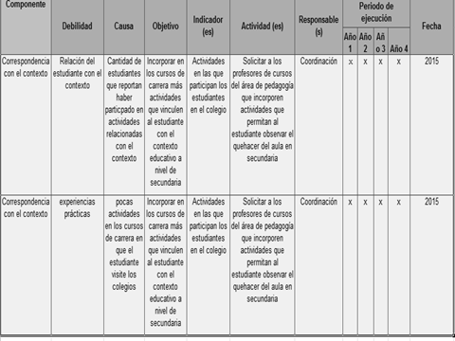
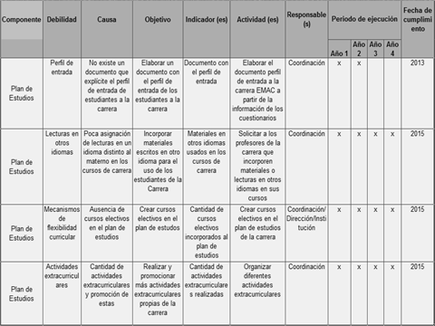

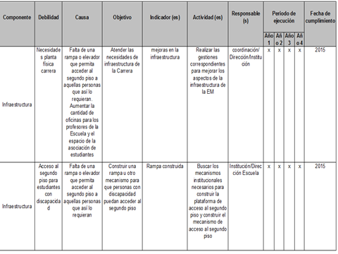
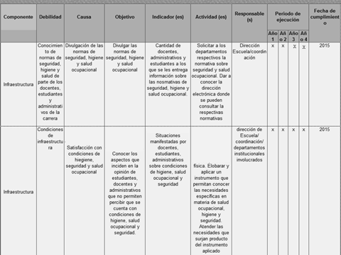

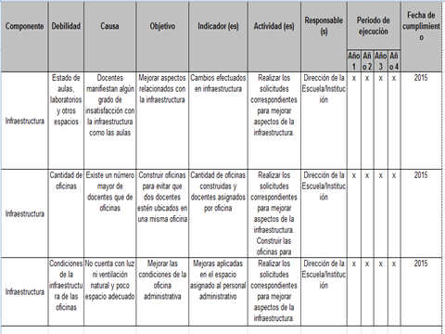
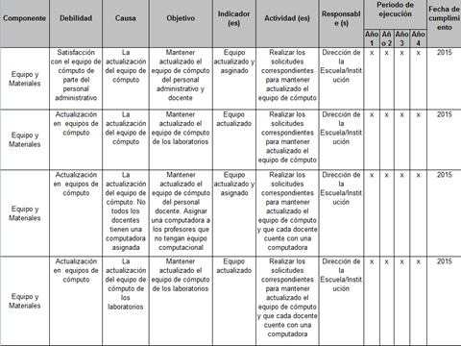

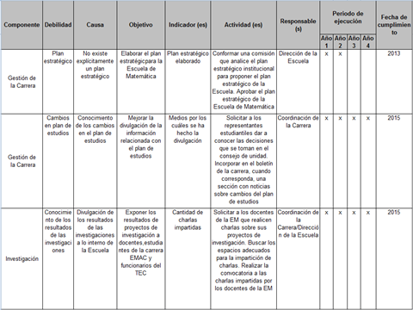
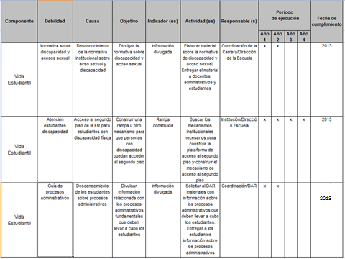

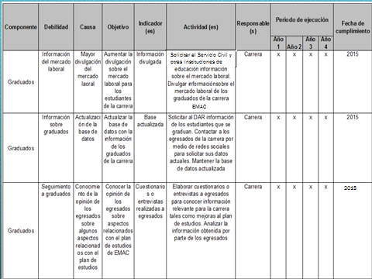
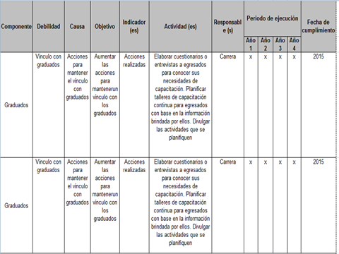

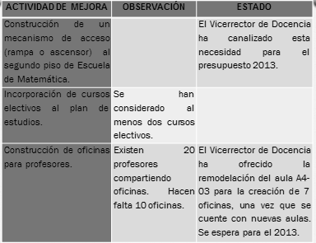

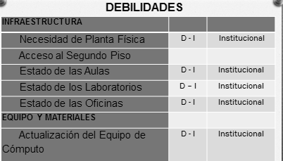
La señora Grettel Castro se refiere al planeamiento estratégico; considera muy importante que exista participación de la Oficina de Planificación Institucional para que los pueda asesorar en ese proceso. Externa su preocupación ya que cuando se analizó el planeamiento estratégico encontraron que muchos departamentos y escuelas tenían su propio plan estratégico; si bien en el documento se cita que están aplicando el proceso de manera alineada se encontraron cosas que no concuerdan muy bien y es muy importante que la planificación de la Institución esté toda alineada e integrada por lo que sugiere solicitar la asesoría de la OPI.
El señor Pablo García expresa que los compañeros de Administración que los asesoraron expresaron que ellos estaban en contacto con la Oficina de Planificación. Asimismo, indicaron que ellos cuentan con un nuevo modelo de negocio, de ahí que se buscaba asesoramiento para que hubiera uniformidad en todo el Instituto.

La señora Grettel Castro resalta la importancia e indica que eso es muy importante, puesto que en ocasiones cuando se anda en busca de ciertos indicadores; las Escuelas los tienen pero no son compatibles.
El señor Andrés Márquez expresa que es importante y lo tomarán en cuenta a la hora de redactar el documento.
La señora Claudia Zúñiga manifiesta que considera que la Carrera es muy buena y que se conoce que cuenta con poca demanda, consulta si han elaborado un plan para el que se están solicitando recursos, además cuál es la estrategia para contar con estudiantes propios de esta Carrera.
El señor Andrés Márquez expresa que existen algunas estrategias, por ejemplo les interesaría visitar zonas rurales y así poder reclutar estudiantes, al igual realizar ferias vocacionales, esto permitiría recolectar información de los interesados y se les envía la información correspondiente. Sin embargo, no todos los interesados ingresan, por lo que se les ha estado dando seguimiento.
El señor Pablo García interviene y agrega que han venido desarrollando una serie de estrategias a través de los años, elaborando material para promocionar la Carrera, así como el Plan de Estudio y Áreas de Trabajo; además por medio de los egresados que están laborando en Colegios hacer la recomendación, enviar cartas a los Colegios y a los diferentes profesores de todo el país, eso a nivel de todos los Colegios del país y que éstos comiencen a enviar estudiantes que consideren que presentan cierto interés por las matemáticas, esto para puntualizar a dichos estudiantes, enviándoles información personalizada, se está pensando en que antes de que se aplique el examen de admisión, con todos estos estudiantes, es decir, con toda esta información que se puede recopilar anteriormente, hacer una actividad propiamente para atraerlos, cita como ejemplo una especie de Congreso, jornada con los estudiantes, en donde se fomenten actividades por computadora, todo esto previo, puesto que se ha pensado en realizar una serie de actividades, en este caso se deberá conversar con la señora Claudia Madrizova, Vicerrectora de Vida Estudiantil, ya que para este año, muchos de los estudiantes puedan asistir a la actividad y brindarles apoyo económico y residencia, acota que hay zonas que les alegra mucho, pero sí se les debe brindar un fuerte apoyo.
El señor Andrés Márquez agrega que para ellos la consulta que se hace al respecto, representa una luz amarilla en el sentido de que sí les preocupa el tener que ir a zonas rurales, porque en esas zonas normalmente se encuentran estudiantes que manifiestan el interés pero es un poco costoso, por lo que la población se mantiene en su zona, reproduciendo el modelo laboral de sus familiares, de ahí que surge la necesidad de la labor docente en dichas zonas rurales.
El señor Mauricio Montero agradece a los invitados por la presentación. Manifiesta que en la vida estudiantil, a pesar de ser un proceso de autoevaluación, se considera importante que se involucre a la parte de la Asociación más de lleno, puesto que las acciones que se plantean son solo tres y se enfocan mucho a suplir necesidades muy puntuales, pero la vida estudiantil tiene que ver más que con una rampa, que con una información de proceso administrativo, en la misma línea de la señora Grettel Castro, hace la recomendación para que se involucre más a las Asociaciones de Carreras en el proceso de construcción de la parte de vida estudiantil, al igual con la VIESA, que representa una parte importante pero principalmente con el Sector Estudiantil de la Escuela que es activo, para que se contemple.

El señor Andrés Márquez menciona que dentro de la posición de Comisión de Autoevaluación, siempre ha existido un representante estudiantil, para que emita su opinión al respecto.
El señor Pablo García agrega que esta información se les brinda a los estudiantes, en cuanto al papel que juegan, resalta la importancia de que los estudiantes tienen muy buenas recomendaciones en el Consejo de Escuela, con respecto a la toma de decisiones, se debe tomar muy en cuenta la opinión.
La señora Grettel Castro se refiere al tema mencionado anteriormente por la señora Claudia Zúñiga con respecto a la atracción de estudiantes. Sabe que se han hecho esfuerzos al respecto, sin embargo, desconoce sobre el seguimiento de las acciones realizadas para hacer una atracción más focalizada y los resultados obtenidos en la matrícula, para rescatar los aspectos que han tenido más incidencia o si no se ha hecho un análisis de ese tipo.
El señor Pablo García comenta que la oportunidad no se ha elaborado, pero se sabe que hay estudiantes que permanecieron en la Carrera, por la información brindada.
La señora Grettel Castro expresa su preocupación en cuanto al método de atracción estudiantil, ya que en varias ocasiones lo que se hace es que se asiste a los Colegios y se dejan los folletos de todas las Carreras, pero no hay una propuesta para que se presente a los estudiantes, alguien con conocimiento de causa que pueda ampliar al respecto. Considera que la participación de las escuelas debe ser muy activa, los esfuerzos deben medirse ya que puede darse que se invierta mucho pero el impacto sea mínimo. Por lo anterior, debe medirse el impacto, es importante que todas las Escuelas trabajen en la parte de atracción.
El señor Andrés Márquez amplía que es importante que se considere que es un fenómeno nacional de las Universidades Públicas, desconoce los datos exactos de la Universidad Nacional, pero la mayoría de los estudiantes presentan problemática con las Carreras.
La señora Lilliana Harley sugiere que como una forma de atraer más estudiantes se podría solicitar bajar al Consejo, bajar la nota de corte para ingresar a la Carrera, ya que la falla que se presenta a nivel nacional, especialmente en las Escuelas públicas, en lo que confiere a las Matemáticas es terrible y muy necesario. Considera que los profesores actuales de Matemáticas deberían llevar un curso, ya que las carencias que se presentan son altas, además, de que uno de los mayores factores que afecta el ingreso de los estudiantes a este tipo de Carreras, consiste en que hay Carreras que están de moda y todos los estudiantes quieren estudiar lo mismo, esto es el resultado del exceso de información, definitivamente esto se debe mejorar; con la realización de Talleres o Congresos, con competencias entre Colegios, etc., en donde se promueva la importancia de la Carrera.
El señor Pablo García se refiere a lo mencionado con respecto a la nota de corte. Expresa que la nota de corte para este año es de 500, con respecto al año pasado, al menos 10 estudiantes más hubieran podido ingresar a la carrera.
El señor Alexander Valerín aprovecha la oportunidad para felicitar de forma personal, por haber obtenido el primer lugar a nivel de los egresados de la Escuela de Matemática del TEC, lo cual demuestra que es una Carrera de alta calidad, esto demuestra definitivamente el esfuerzo y que lo han venido haciendo bien.

El señor Jorge Chaves se suma a lo expresado por el señor Alexander Valerín, agrega que el tema de la Carrera de Matemáticas como de otras Carreras, se ha estado comentando en la Comisión de Asuntos Académicos, así como en el Consejo Institucional en donde se han realizado comentarios positivos sobre los avances de la misma, así como de la pertinencia, además se conoce acerca de otras Carreras similares, como por ejemplo, la Escuela de Física en la Universidad de Costa Rica que son carreras muy pertinentes, pero quizá los muchachos y muchachas sienten algún temor. Expresa que ciertamente para el tema de la admisión a esa carrera, el Consejo está abierto a escuchar opciones. En cuanto a la nota de corte, esa nota fue aprobada por el Consejo Institucional porque venía con el visto bueno del Consejo de Docencia, sin embargo, ya se los han expresado a otras carreras, que el Consejo Institucional está anuente a colaborar y que entienden la importancia de la Carrera.
El señor Julio Calvo expresa su felicitación porque fue un orgullo el saber que la Carrera de la Enseñanza de la Matemática del TEC, fue la mejor calificada por el Ministerio de Educación Pública, se sabe que existen Colegios y Centros de Enseñanza que se disputan a los estudiantes del TEC, esto es parte del atractivo y esa imagen que se tiene del TEC. Agrega que la Oficina de Comunicación y Mercadeo puede colaborar al respecto, de hecho se sabe que lo ha estado haciendo, puede colaborar con la proyección, al igual pueden elaborar una página Web y facilitarla a los estudiantes. Asimismo, la Administración está consciente del proceso y ya se está gestionando lo que corresponde.
NOTA: Se retiran las personas invitadas a las 10:05 am, a quienes se les dan las gracias por la participación.
El señor Jorge Chaves presenta la propuesta denominada: “Informe de Autoevaluación de la Carrera de Enseñanza de la Matemática Asistida por Computadora, con miras a la reacreditación ante el SINAES”; elaborada por la Comisión de Asuntos Académicos y Estudiantiles. (Adjunta a la carpeta de esta Acta).
La señora Bertalía Sánchez informa que acaba de recibir, vía correo electrónico, el acuerdo del Consejo de la Escuela de Matemáticas, por lo que se procederá a incorporar un considerando a la propuesta, para que quede constando en el acuerdo.
La señora Grettel Castro considera importante incorporar un considerando en el cual se aclare que según lo informó el señor Luis Paulino Méndez, si bien el informe había sido avalado por el Consejo de Docencia el mes de setiembre, el Consejo de Rectoría lo remite hasta el mes de octubre, debido a que en el momento de su conocimiento no se contaba con el criterio técnico del Centro de Desarrollo Académico.
Se procede a readecuar la propuesta.
El señor Julio Calvo somete a votación la propuesta corregida y se obtiene el siguiente resultado: 10 votos a favor, 0 en contra. Se somete a votación la firmeza del acuerdo y se obtiene el siguiente resultado: 10 votos a favor, 0 en contra.
Por lo tanto, el Consejo Institucional:
CONSIDERANDO QUE:
- El Consejo Institucional en la Sesión Ordinaria No. 2526, Artículo 9, del 4 de setiembre del 2007, aprobó el Informe Final de Autoevaluación para optar por la Acreditación de la Carrera de Enseñanza de la Matemática Asistida por Computadora, con miras a la Acreditación ante el Sistema Nacional de Acreditación de la Educación Superior (SINAES).
- La Secretaría del Consejo Institucional, con fecha 22 de octubre del 2012, recibe el oficio R-1081-2012, suscrito por el Ing. Luis Paulino Méndez Badilla, Rector a.i., dirigido al MSc. Jorge Chaves Arce, Coordinador de la Comisión de Asuntos Académicos y Estudiantiles, en el cual remite Informe de Autoevaluación de la Carrera de Enseñanza de la Matemática asistida por Computadora, con miras a la Reacreditación ante el Sistema Nacional para la Acreditación de la Educación Superior (SINAES). Indica que dicho documento fue conocido y avalado por el Consejo de Rectoría, en la Sesión No. 36-2012, Artículo 2, del 24 de setiembre del 2012 y por el Consejo de Docencia, en la Sesión Ordinaria No. 9-2012, Artículo 5, inciso d) celebrada el 19 de setiembre del 2012.
- Señala además que el Informe está siendo remitido en esa fecha, debido a que en el momento de su conocimiento no se contaba con el criterio técnico del Centro de Desarrollo Académico.
- Asimismo, adjunta copia del oficio CEDA-330-2012, suscrito por el MA. Ulises Rodríguez Guerrero, Director Centro de Desarrollo Académico, dirigido al Ing. Luis Paulino Méndez. Vicerrector de Docencia, en el cual remite el dictamen técnico metodológico con el aval positivo al Informe de Autoevaluación de la Carrera de Enseñanza de la Matemática Asistida por Computadora, que en lo conducente señala lo siguiente:
“…Por haber cumplido la carrera con todos los procedimientos técnicos y metodológicos que el SINAES exige, solo quedan cuestiones de forma que la Escuela se compromete a terminar antes de presentarlo al SINAES, por esa razón avalo el informe y le ruego proceder a elevarlo a las instancias que corresponde”
- Con fecha 24 de octubre del 2012, mediante correo electrónico, se recibe acuerdo del Consejo de Escuela de Matemática, de la Sesión Ordinaria EM-17-2012, Artículo 9, de 27 de agosto del 2012, en la cual aprueban el Informe Final de Autoevaluación con miras a la reacreditación de la Carrera Matemática Asistida por Computadora, y el Informe de Compromiso de Mejoramiento.
- En la Sesión N0 2790 del 24 de octubre, 2012 se recibe a los profesores Paulo García Coordinador de la Carrera y al señor Andrés Marqués, Profesor de la Escuela de Matemática, quienes hacen la presentación del Informe Ejecutivo de Autoevaluación con miras a la reacreditación de la Carrera Matemática Asistida por Computadora, ante el pleno del Consejo Institucional.
ACUERDA:
- Dar por conocido el Informe Autoevaluación de la Carrera de Enseñanza de la Matemática Asistida por Computadora, con miras a la reacreditación ante el Sistema Nacional para la Acreditación de la Educación Superior (SINAES).
- Comunicar. ACUERDO FIRME.
La discusión de este punto consta en el archivo digital de la Sesión No. 2790.
ARTÍCULO 9. Modelo Estratégico para el Desarrollo de la Región Huetar Norte:
- Conceptualización del Modelo
- Propuesta para nuevas ofertas académicas (A cargo de la Dirección de Sede)

PERSONAS INVITADAS: Ing. Edgardo Vargas, Director Sede Regional San Carlos, MSc. Rony Rodríguez, el señor Alfredo Aguilar, la señora Gabriela Víquez, la señora Lizeth Rodríguez, y funcionarios de la Sede Regional San Carlos, miembros de los equipos de trabajo.
NOTA: Ingresan las personas invitadas a las 10:15 a.m.
El señor Julio Calvo da la bienvenida a las personas invitadas, les cede el espacio para la presentación.
El señor Edgardo Vargas brinda un saludo, y da la bienvenida a los miembros del Consejo Institucional. Informa que se encuentran al menos tres o cuatro grupos de trabajo, quienes han estado elaborando diversos proyectos y propuestas, las cuales se desean dar a conocer ante el Consejo Institucional. Procede a presentar a los miembros de los equipos de trabajo.
Ing. Alfredo Aguilar, Profesor Carrera de Administración de Empresas, Proyecto Zona Económica.
Licda. Vanessa Carvajal, Directora del Colegio Científico.
MSc. Leonardo Víquez, Coordinador de la Carrera de Computación.
Lic. Oscar Córdoba, Profesor de la Carrera de Administración de Empresas.
Licda. Laura Mora, Estudiante de la Carrera de Administración de Empresas. Estudiante de práctica de especialidad de uno de los proyectos.
Licda. Eyleen Barrantes, Coordinadora de la Carrera de Administración de Empresas.
Licda. Gabriela Víquez, Profesora de la Carrera de Administración de Empresas
Lic. Oscar Chaves, Director de la Escuela de Ciencias y Letras.
Licda. Karina Corella, Profesora de la Escuela Ciencias y Letras.
Licda. Patricia López, Profesora de la Escuela Ciencias y Letras.
Licda. Marcela Chaves, Colaboradora de los proyectos de Regionalización y del ZIRCE, entre algunos otros proyectos que se están realizando.
Lic. Carlos Guillén, Profesor de la Escuela Ciencias y Letras.
Lic. Alberto Camero, Director y Profesor de la Escuela Agronomía.
Lic. Rafael Quesada, Ingeniero y Jefe de Construcciones de la Sede.
Licda. Lizeth Rodríguez, Asesora Legal de la Sede Regional San Carlos.
MSc. Ronny Rodríguez, Profesor de la Carrera de Administración de Empresas
El señor Edgardo Vargas manifiesta que este grupo ha estado trabajando en diversas secciones del Modelo de Desarrollo que se está planteando para definir el futuro de la Sede, el cual posiblemente abarque diez o más años. Amplía que el señor Tomás Guzmán ha estado colaborando también. Informa que la presentación es bastante clara y representativa de lo que la Sede pretende lograr en los próximos años, es un trabajo muy concertado, de ahí el número importante de profesores involucrados en todo el proceso de elaboración de los planes. Comenta que el proceso que se desea iniciar es un proceso para comenzar a socializar ese tipo de propuestas, por lo que, fue ideal iniciar con un Órgano tan importante, como lo es el Consejo Institucional. Comenta que reuniendo tantas experiencias y larga data dentro del Tecnológico, se puede servir para retroalimentar ampliamente el proyecto. Expresa que la presentación se dividió en dos partes. La primera etapa fundamenta y explica el modelo teórico fundamentado con bases empíricas del planteamiento y la segunda etapa está relacionada con la parte propositiva. Como segunda exposición se mostrará mediante un video los hechos acaecidos el 11 de setiembre del 2012 y la forma en que la Sede enfrentó el problema. Agrega que la señora Mildred Zúñiga, Directora del Departamento Administrativo, no está presente en la Sede ya que está atendiendo una diligencia en la Sede Central, la cual le era imposible dejar de atender, por lo que la presentación estará a cargo del señor Rafael Quesada y la señora Lizeth Rodríguez, quienes conjuntamente estuvieron a cargo del manejo de la emergencia, además del señor Dennis Méndez, quien por motivos laborales tampoco podrá presentarse ante el pleno. De seguido le cede la palabra al señor Ronny Rodríguez.
El señor Rony Rodríguez externa un saludo, da la bienvenida a los presentes. Procede con la siguiente presentación del Modelo Estratégico.
Modelo estratégico de la sede San Carlos
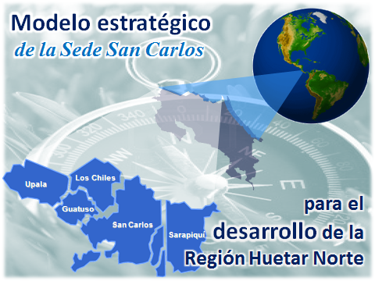

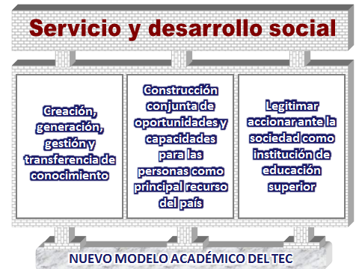

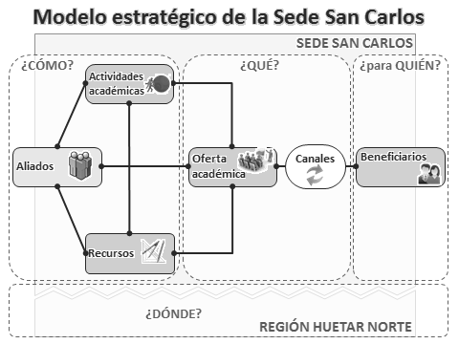
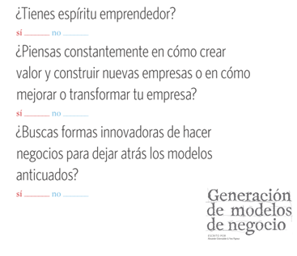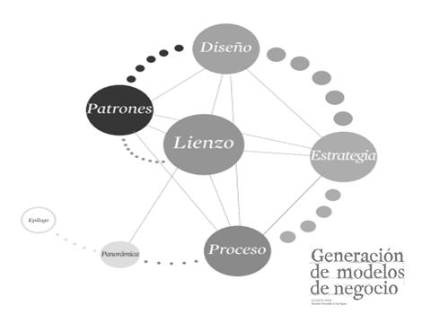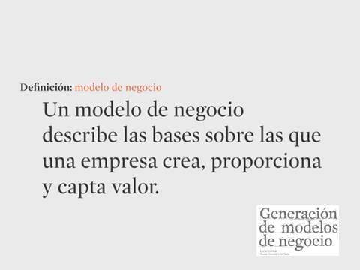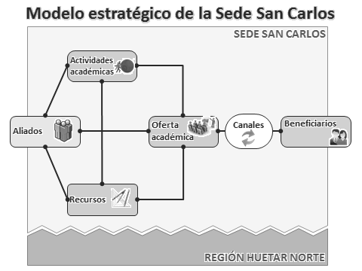
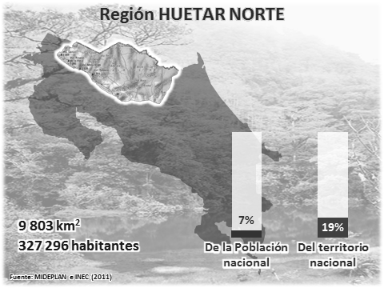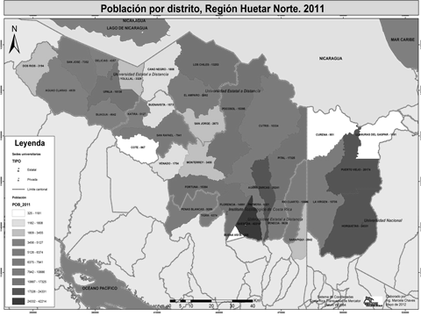

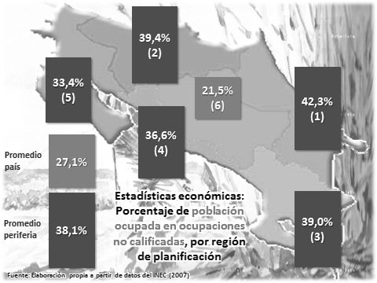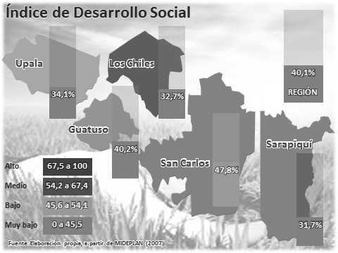

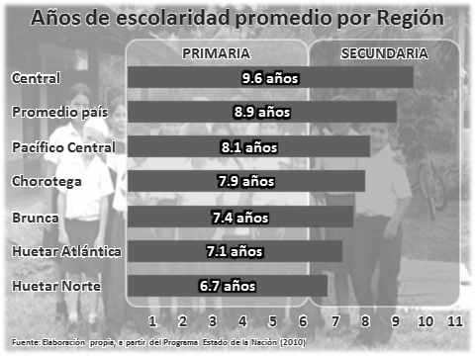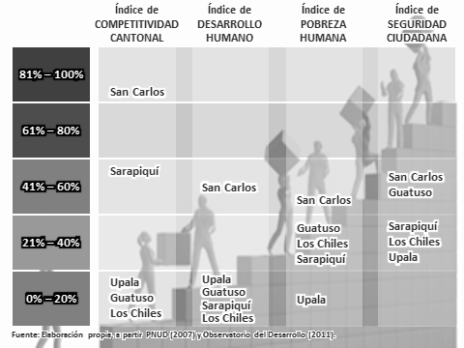
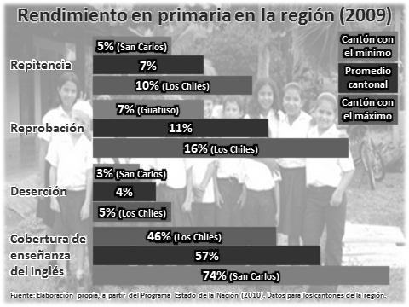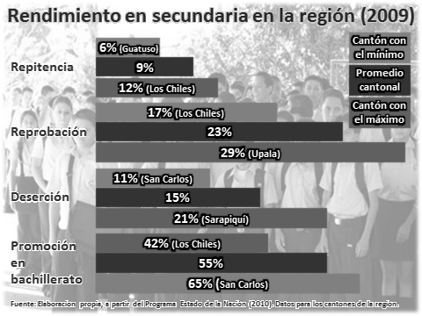

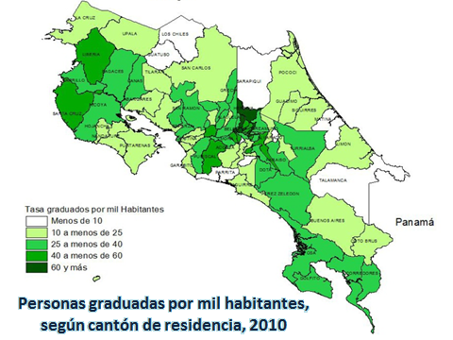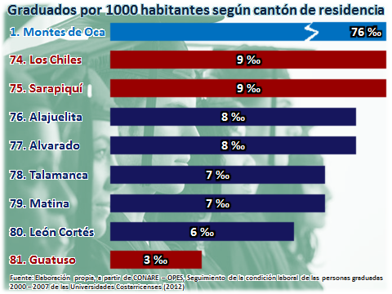
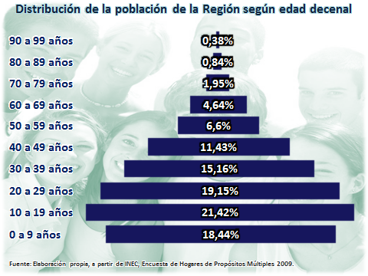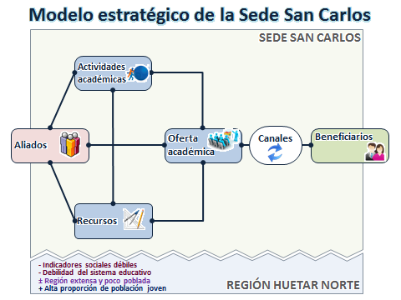
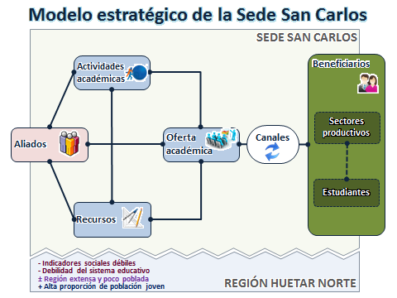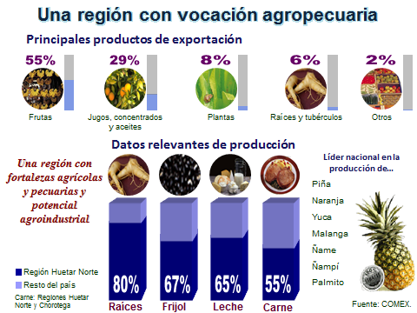
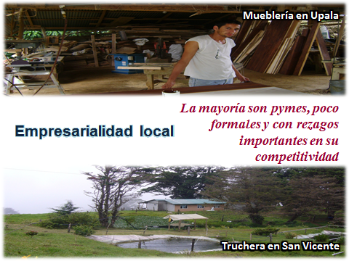

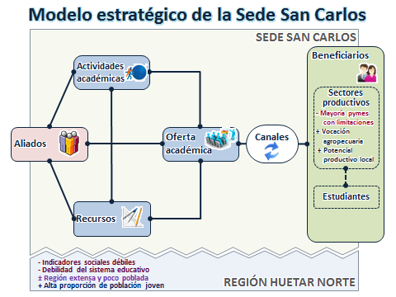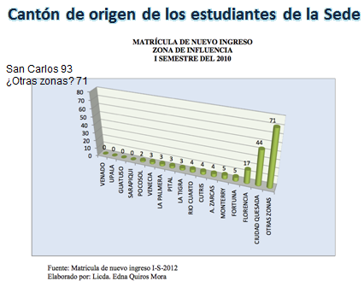
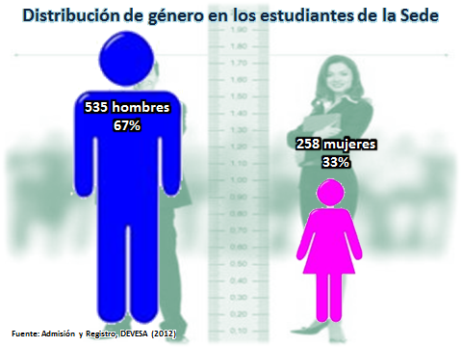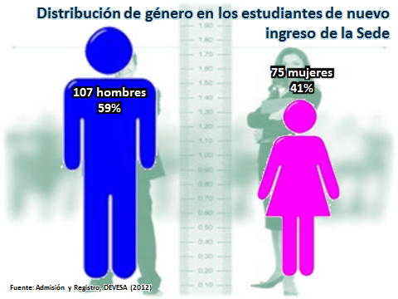
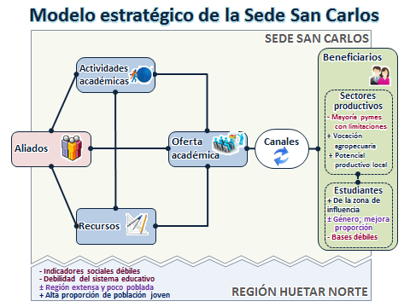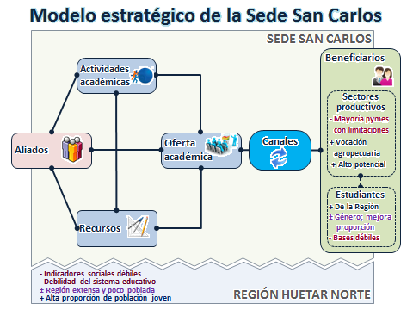
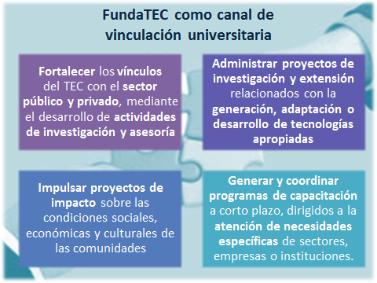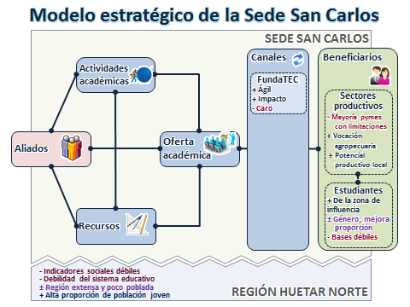
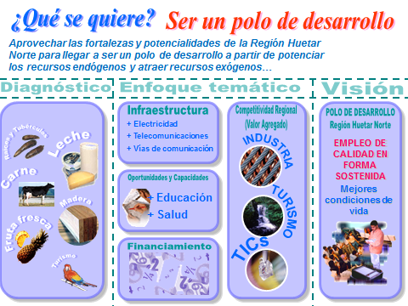
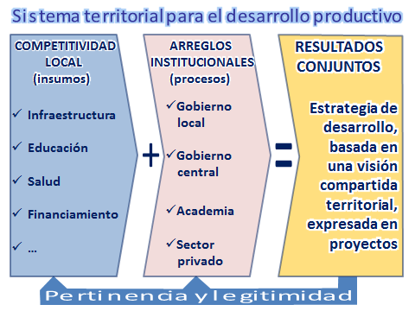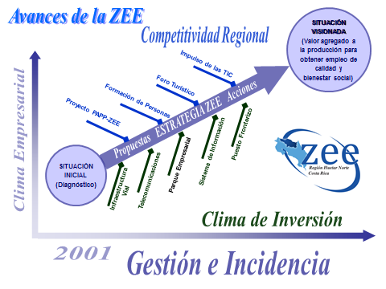
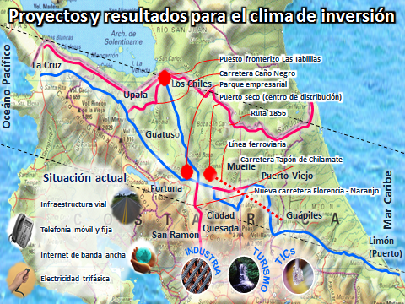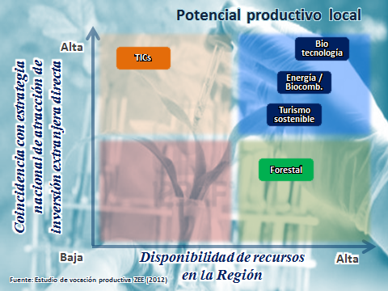
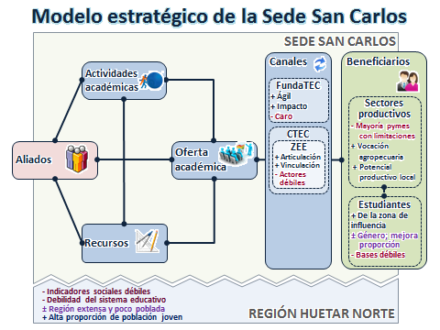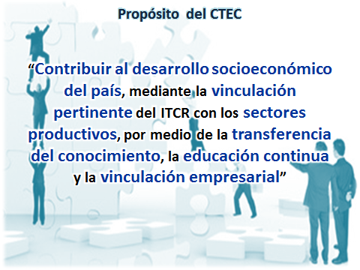
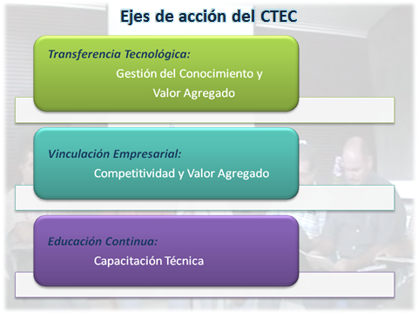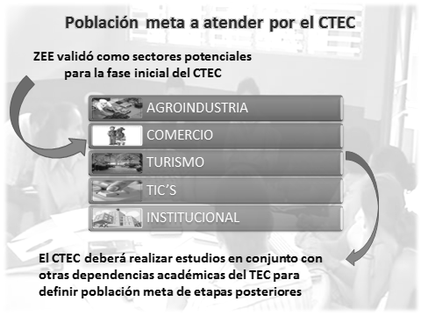
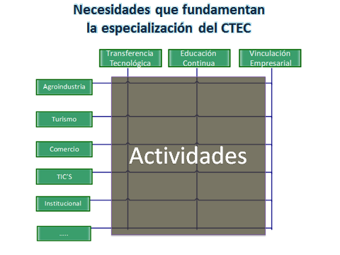
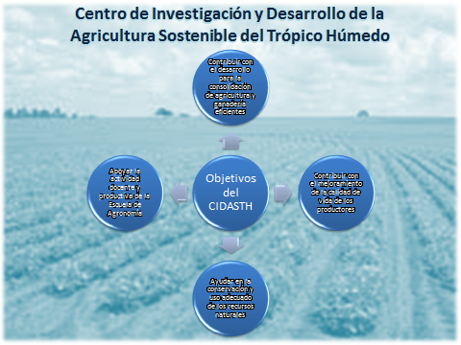
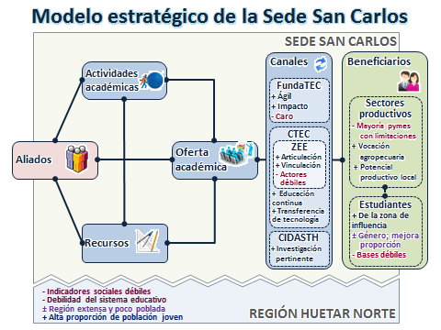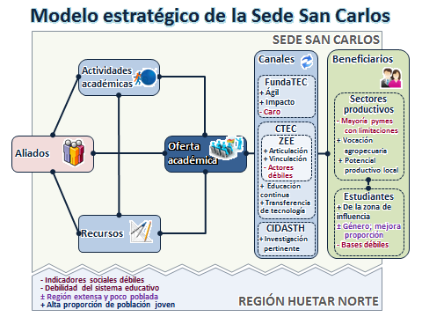
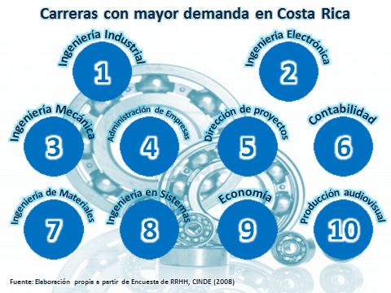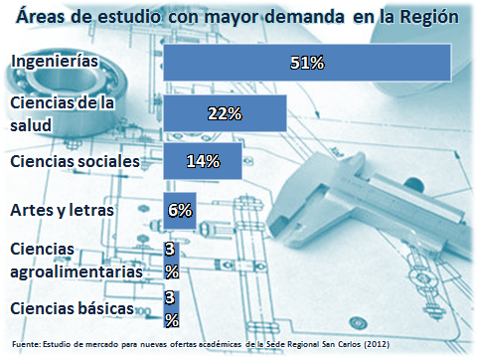
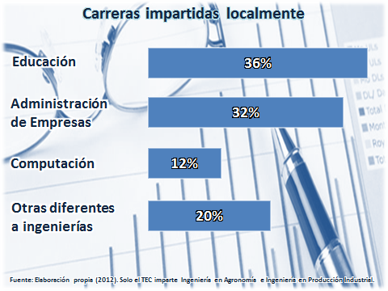
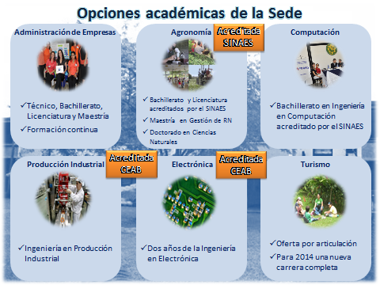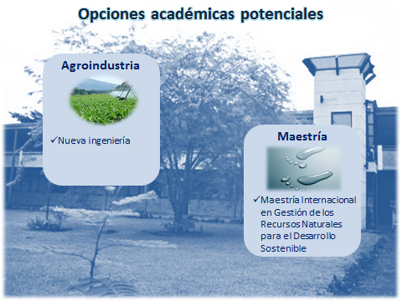
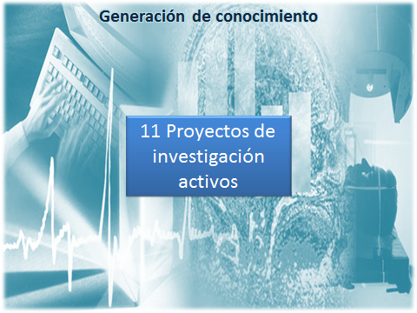
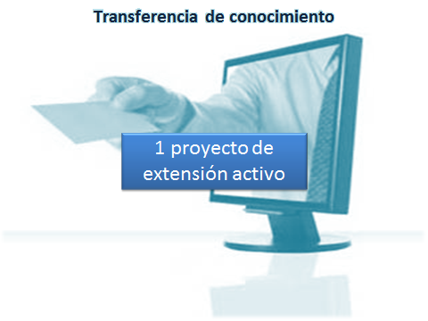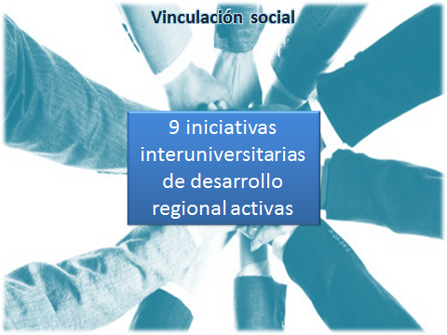
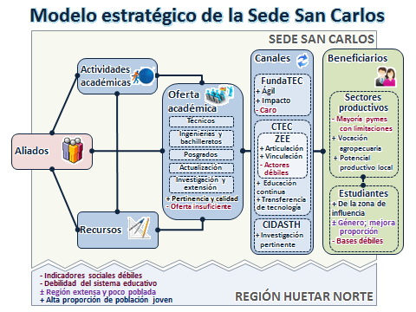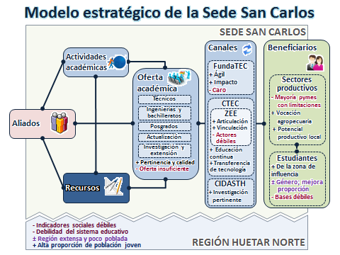
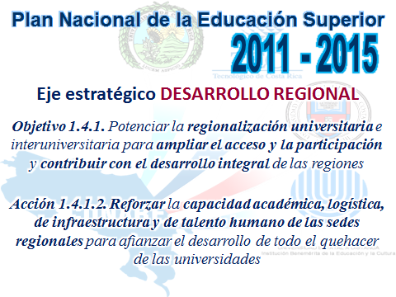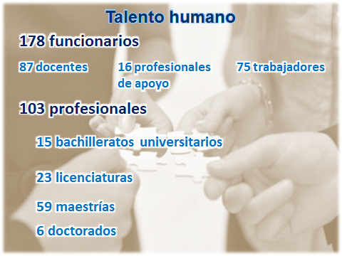
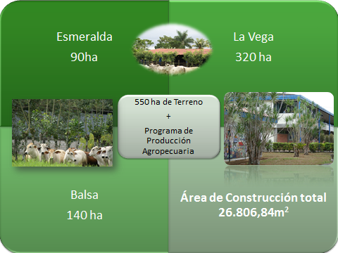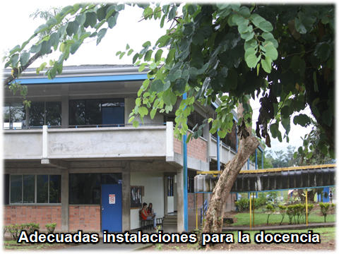
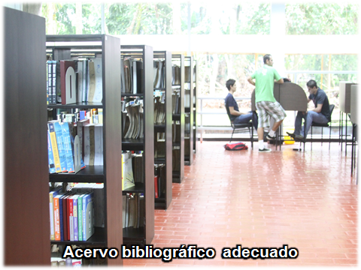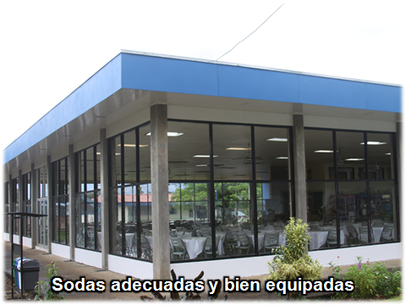
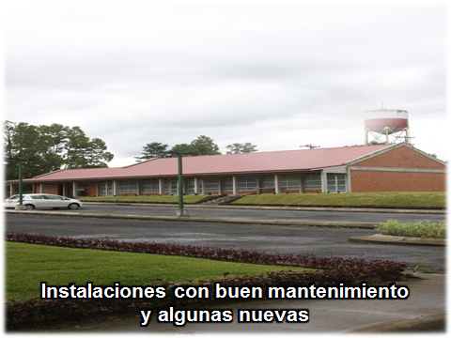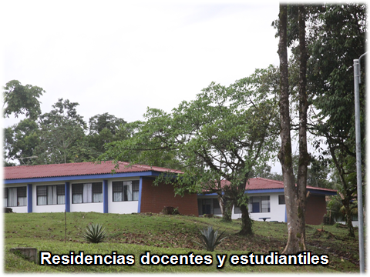
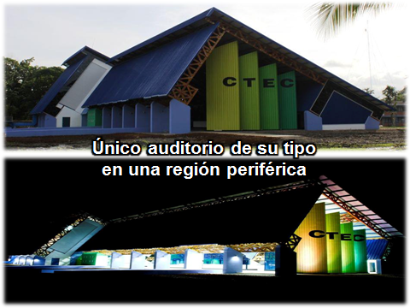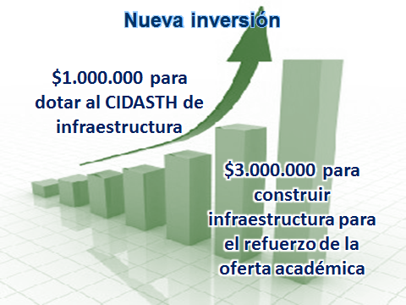
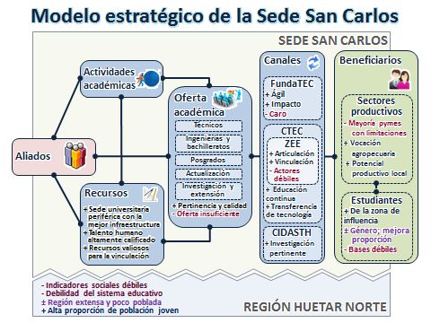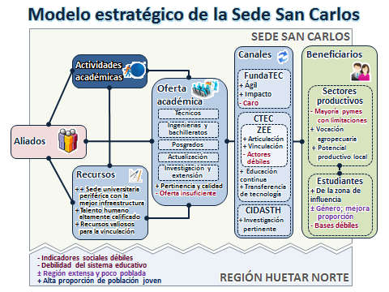
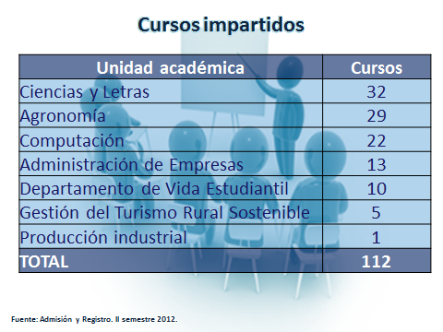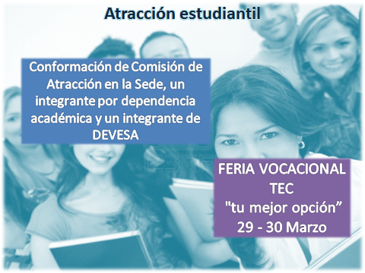
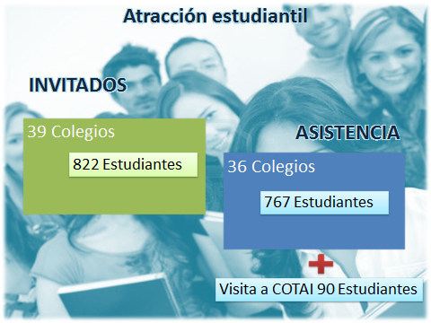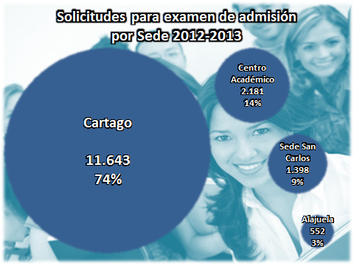
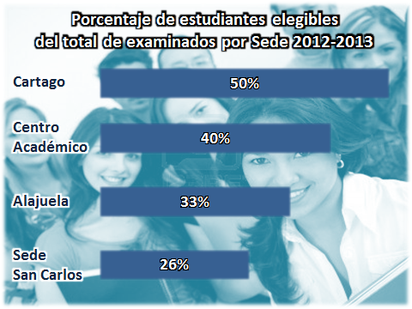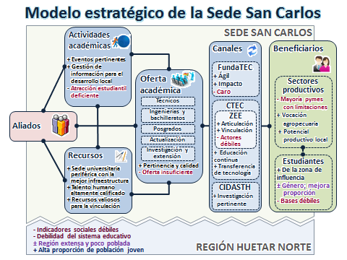
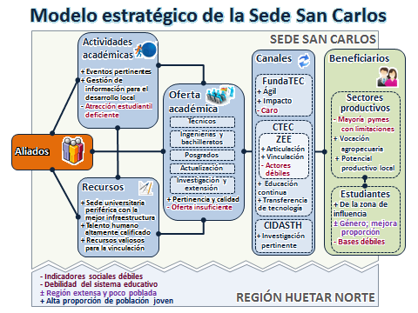
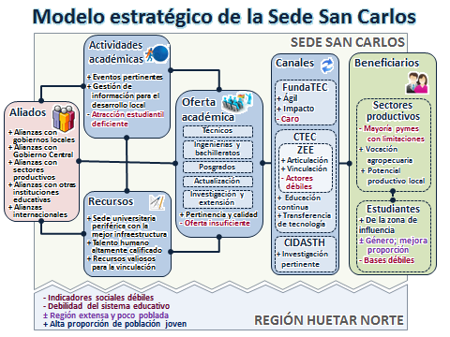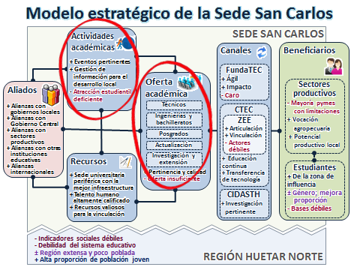
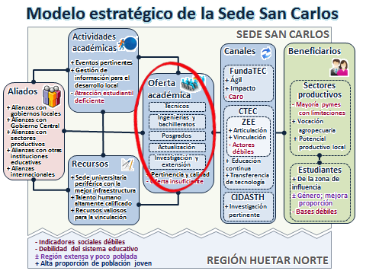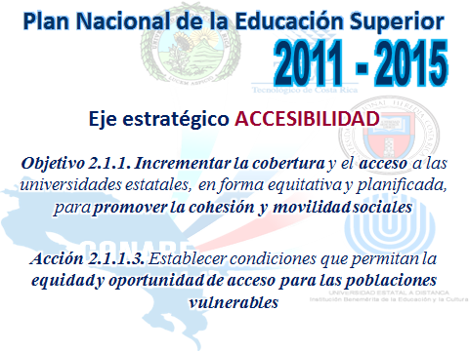
El señor Tomás Guzmán brinda un saludo y procede a desarrollar la presentación de la Primera Propuesta: Creación de Ingeniero Industrial.

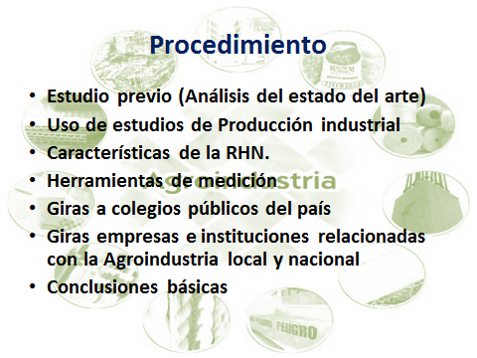
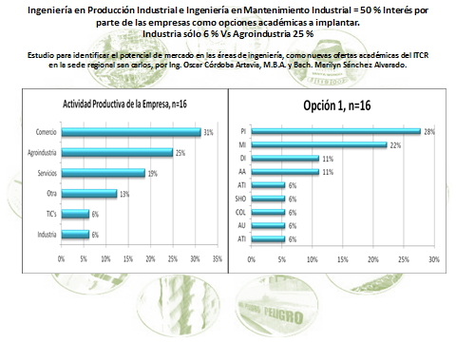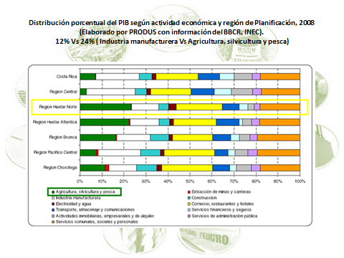

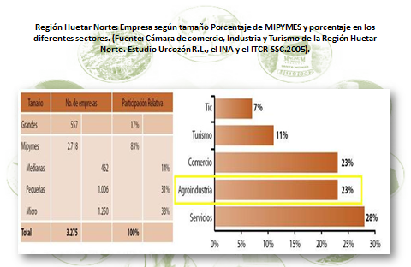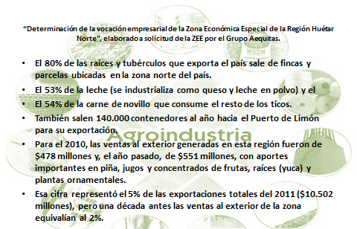
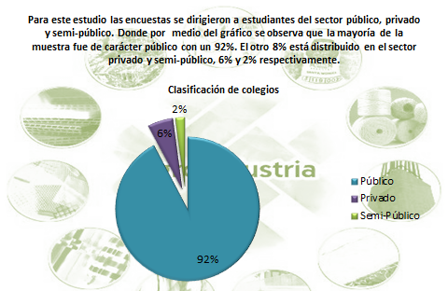

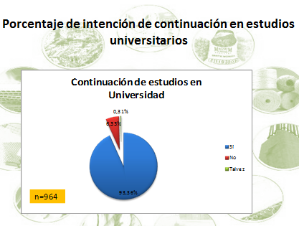
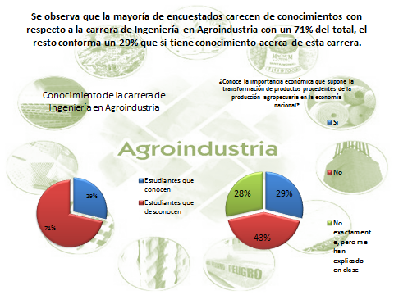
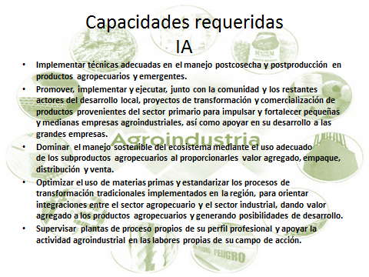
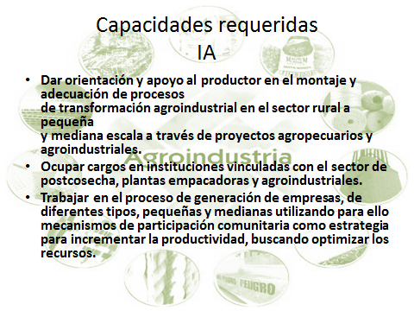
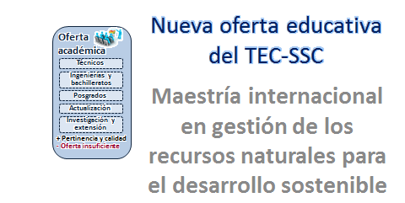
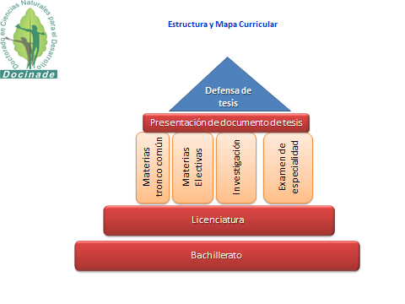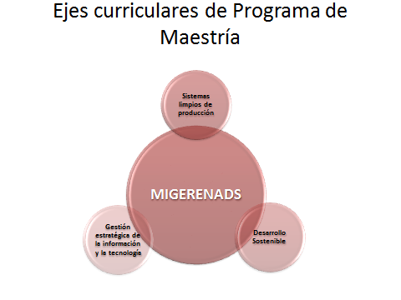
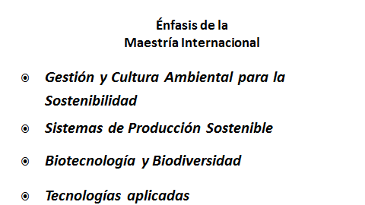
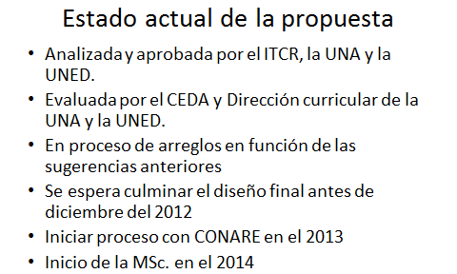

El señor Oscar Córdoba, continúa con la presentación del Bloque común de ingenierías:

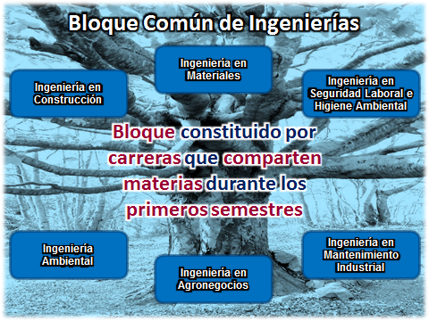
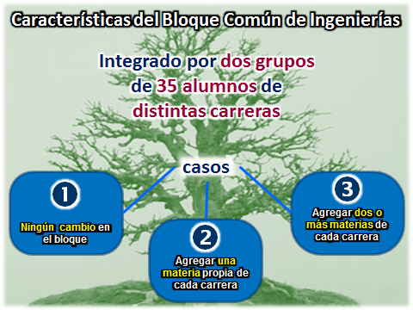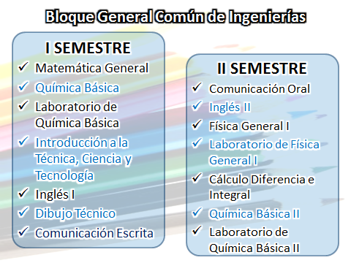
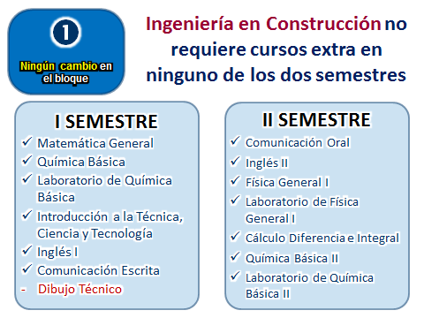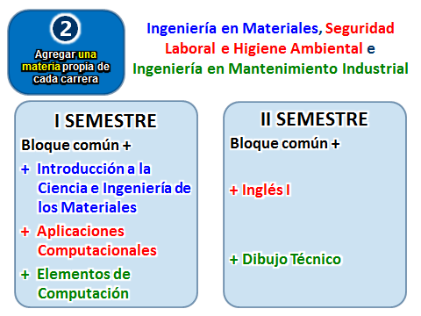
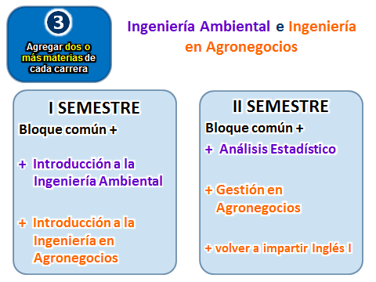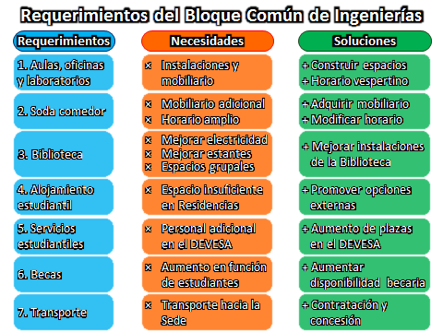
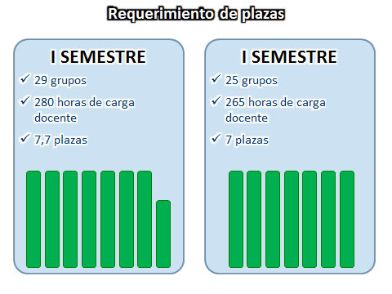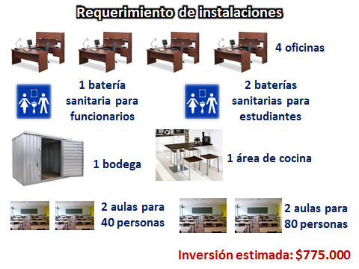
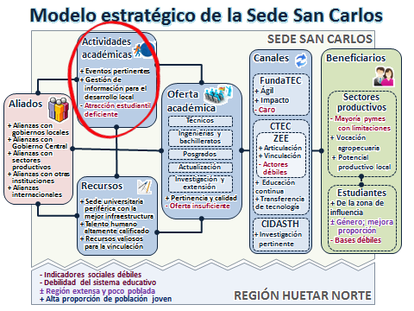
El señor Edgardo Vargas interviene y comenta, sobre las nuevas ofertas académicas, que lo ideal es que el primer año de las Carreras se lleve a cabo en la Sede Regional y luego los estudiantes pasen a la Sede de Cartago. Informa que la señora Marcela Chaves expondrá el proyecto que complementaría la forma de atraer a los estudiantes, ya que el mayor problema es que no se cuenta con estudiantes, como bien se observó anteriormente, solo el 26% de los estudiantes que aplican el examen lo ganan en esa región, contra el promedio general del TEC que es que el 50% ingrese, ese es uno de los mayores problemas, se cuentan con muchos estudiantes que necesitan estudiar pero que aun trayéndolos a hacer el examen no lo ganan, por lo que se tienen que hacer cosas distintas.
La señora Marcela Chaves continúa con la presentación.

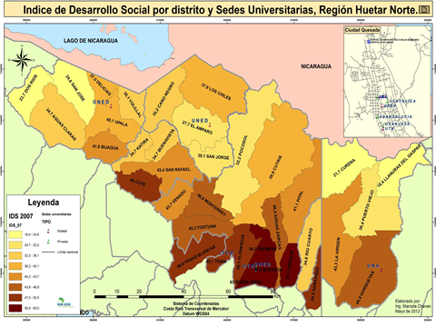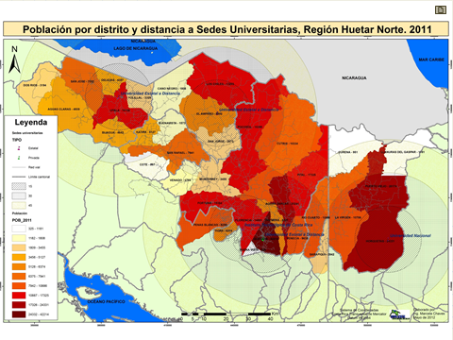
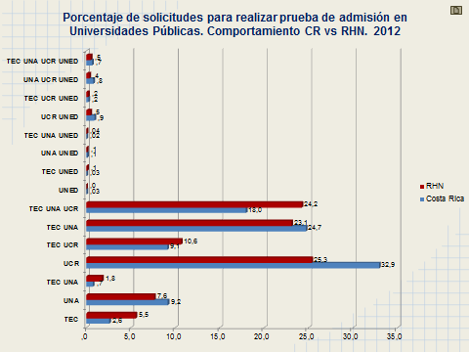
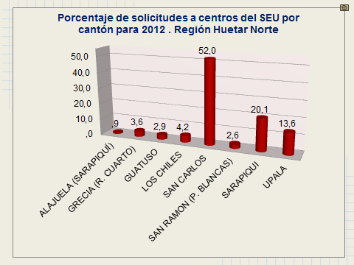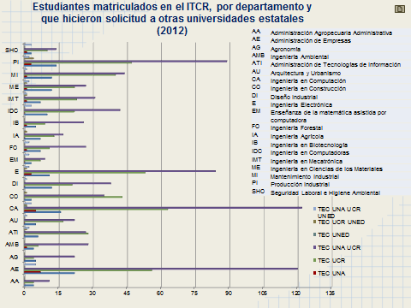

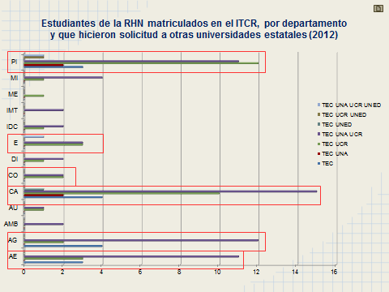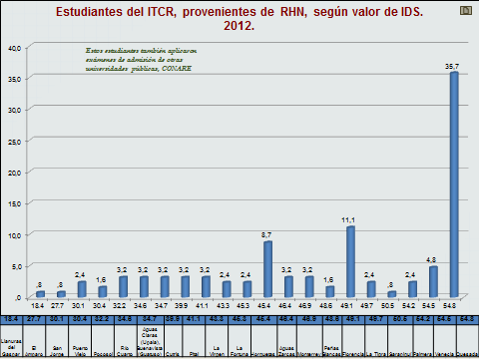
La señora Grettel Castro interviene y consulta si los datos se refieren a todo el sistema Universitario Estatal o si son solamente al TEC.
La señora Marcela Chaves aclara que solamente son datos del TEC, continua con la presentación.
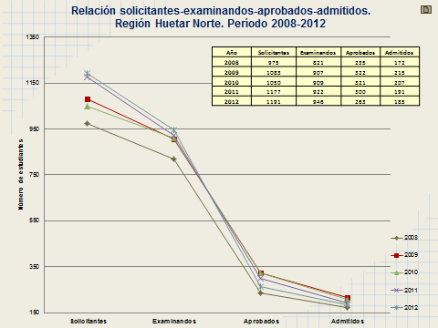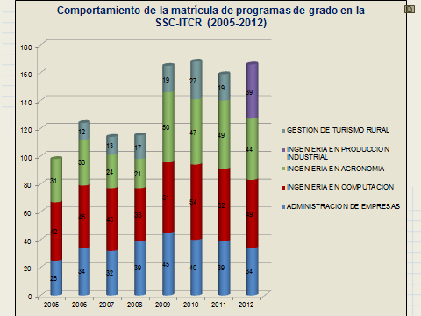
La señora Karina Corella continúa con la presentación agrega que hará un breve repaso sobre los procesos de admisión de la UNA, UCR y los del TEC.

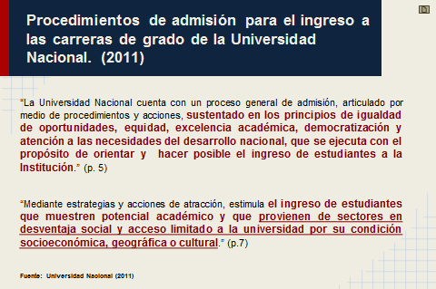

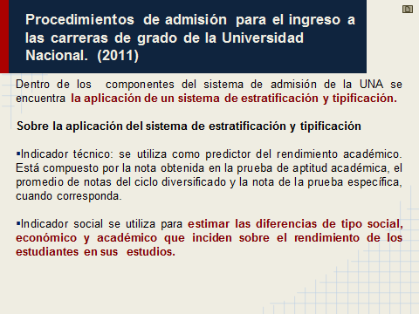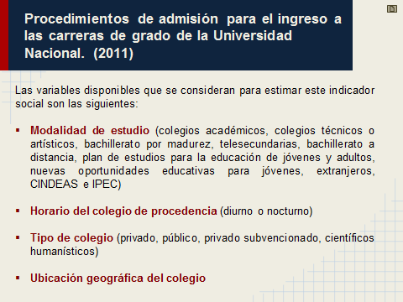
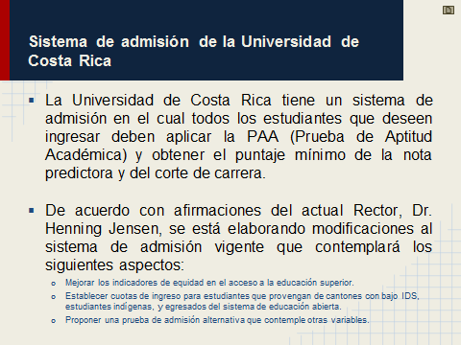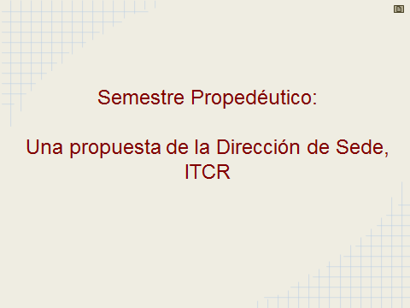
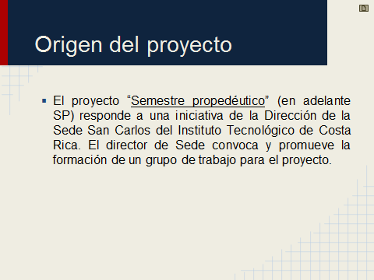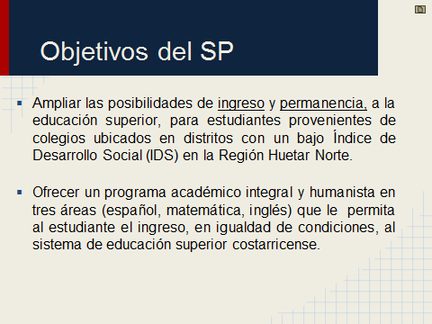
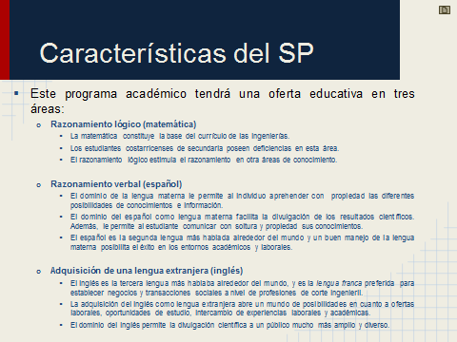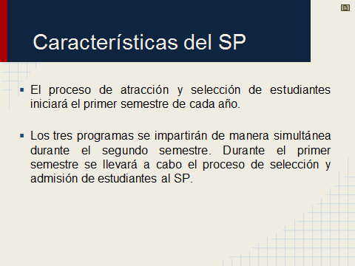
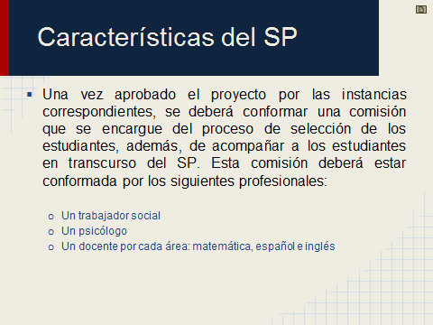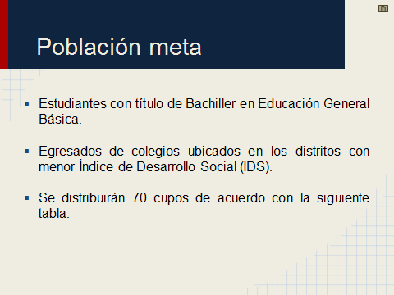
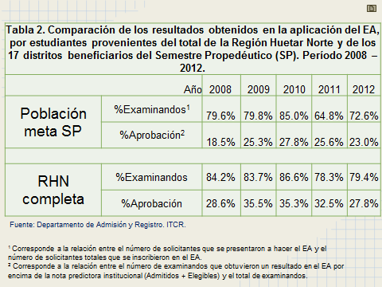
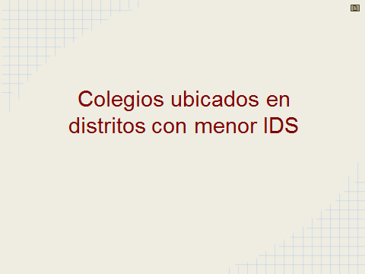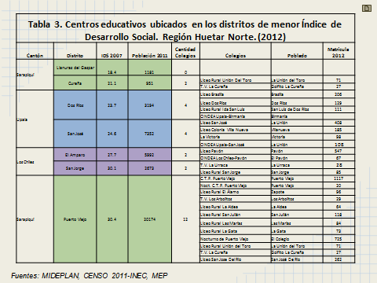
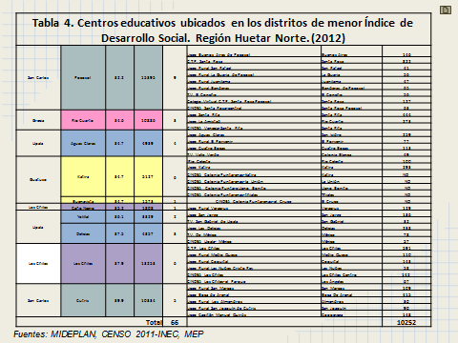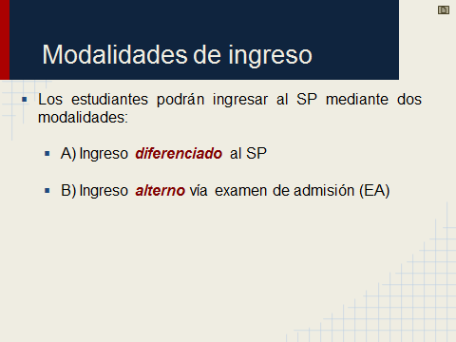
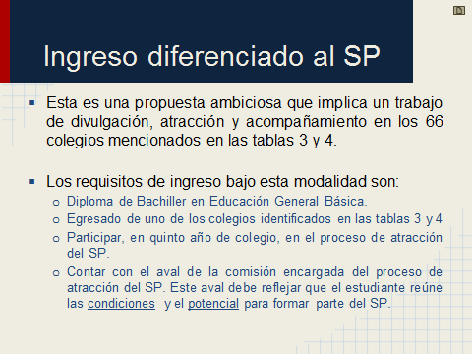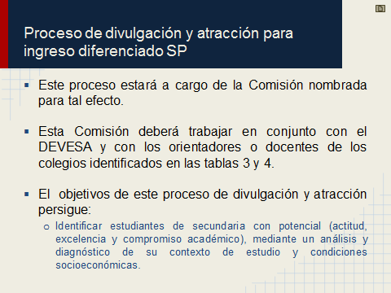
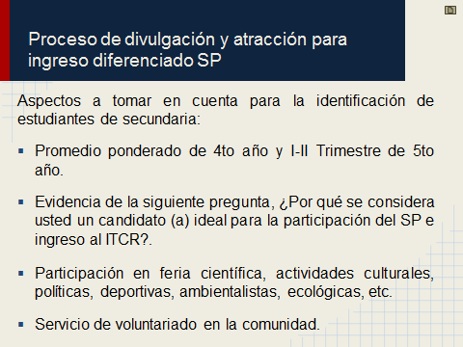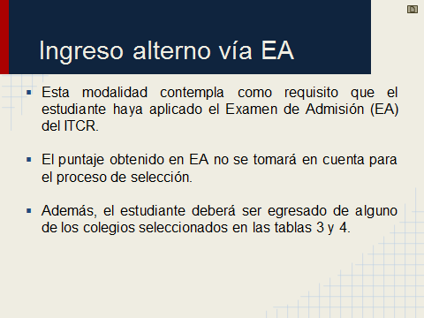
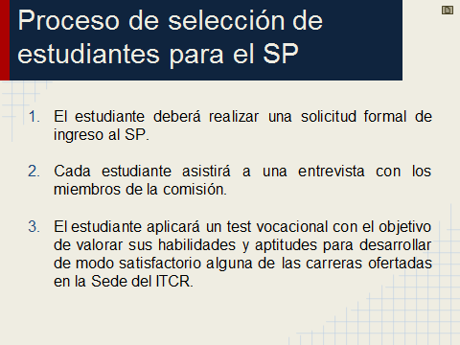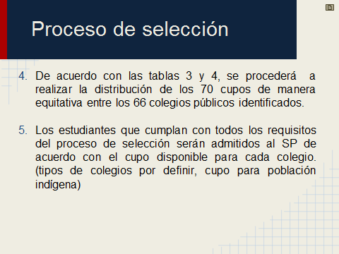
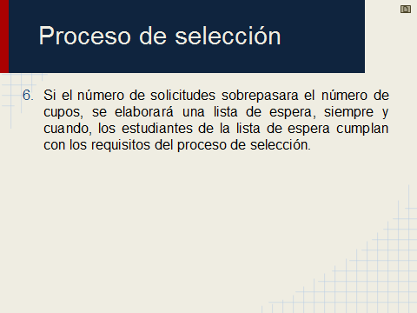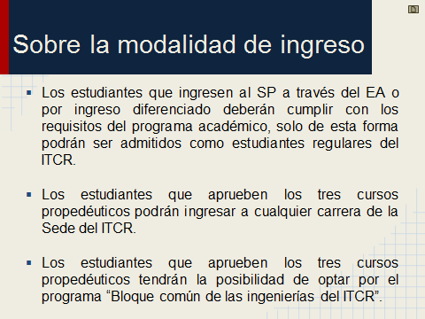
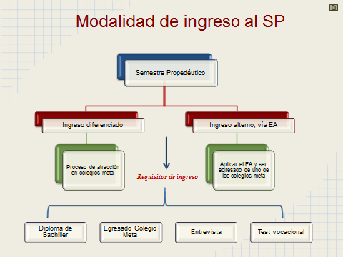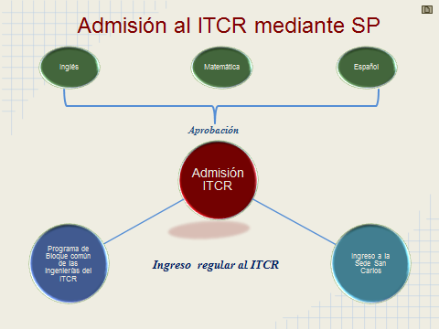
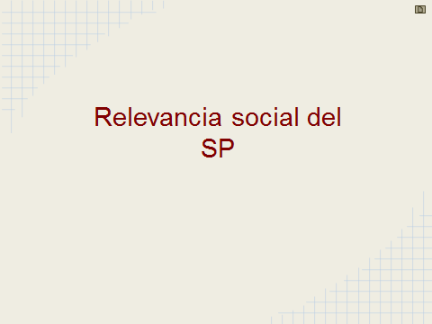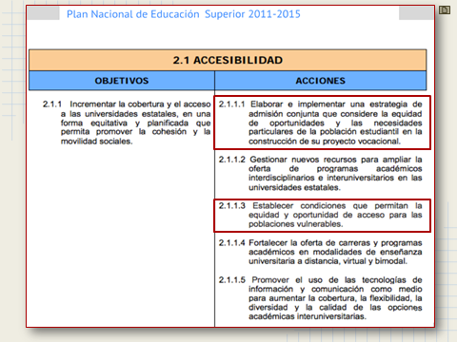
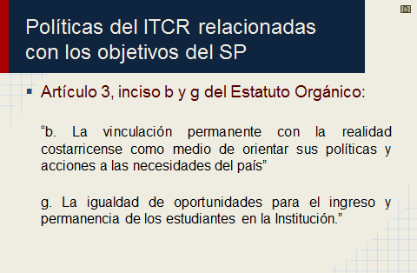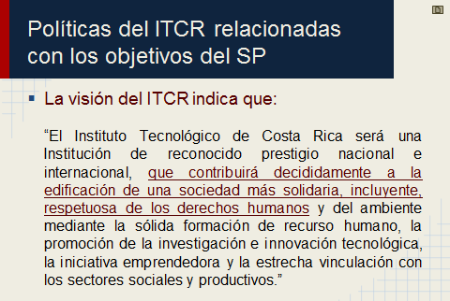
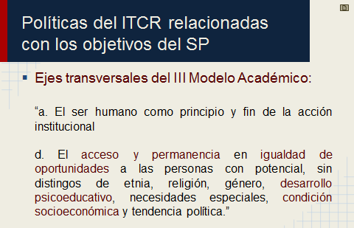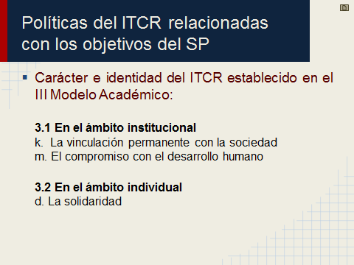
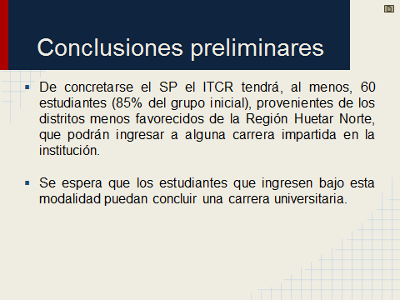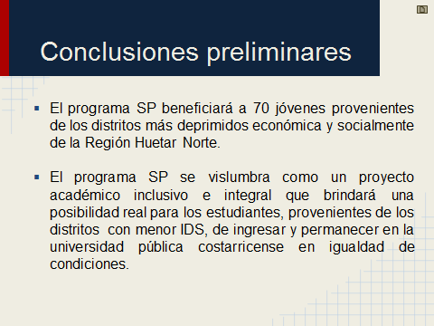
Para finalizar el señor Ronny Rodríguez expone sobre el Modelo Estratégico de la Sede Regional San Carlos.
El señor Edgardo Vargas concluye manifestando que el propósito de la presentación es brindar un trabajo terminado y que todos los estados están en proceso de elaboración. Sin embargo, el propósito consistía en que el Consejo Institucional tuviera en mente que la Sede Regional está haciendo un gran esfuerzo, un esfuerzo bastante sólido y consistente en reconceptualizarse teórica y empíricamente, así como formalizar la visión de desarrollo y plantear retos para la Institución, tal como se indicó anteriormente, en un plazo mínimo de 10 años. Además de que se busca poder responder eficiente y eficazmente a las necesidades que la Región que están presentando; agrega que es realmente impactante observar cómo de los 34 distritos, 17-exactamente la mitad- están por debajo del 40% del índice de desarrollo humano, incluso uno de los distritos presenta un 18%, lo que vale la pena es resurgir de esa condición, señala que es necesario que se brinde una respuesta real a todos los jóvenes que están habitando en esos lugares, por lo que, se atreven a plantear e incluso analizar procesos de admisión, de ahí que se quiere hacer un gran esfuerzo y apostar un Desarrollo de la Sede Regional.
La señora Grettel Castro interviene y expresa su preocupación ya que en ningún momento de la presentación se observó la planificación institucional, expresa que se sabe que habrá concordancia; pero dentro del análisis que se presentó no se desarrolló en ningún momento, no se evidenció que lo que se presentó se elaboró acorde con la planificación estratégica institucional.
El señor Jorge Chaves expresa que desconoce si lo que se debe hacer es mejorar promoción o mejorar admisión. Se refiere al caso de Agronomía, dado que en caso de que se mejore la promoción, se contaría con más estudiantes a los que finalmente se les tendría que decir que no pueden ingresar, por lo que, se debe ser cauteloso. Por otro lado, le parece bien la admisión a las carreras de ingenierías, manifiesta que cuando el señor Luis Paulino Méndez indicó que dentro de sus proyectos se encontraba dar apertura a Ingeniería en Electrónica en la Sede Regional de San Carlos, se le indicó que por qué no se daba apertura a todas las carreras de ingeniería, incluso se contaba con un planteamiento más allá, que el TEC lo coordinara con los Directores de Docencia y se llevara a cabo en las distintas zonas, en donde las universidades públicas contaban con infraestructura. Acota que está totalmente de acuerdo con esa iniciativa.
La señora Claudia Zúñiga agradece a los invitados por la presentación, expresa que realmente fue un gran esfuerzo de planificación y que se siente muy orgullosa de todos; los instan a seguir adelante, hay que mejorar detalles que no vienen al caso, pero los felicita ya que es una propuesta muy seria.
El señor Cristhian González felicita al equipo por el arduo trabajo; asimismo externa su duda respecto a los cupos de las carreras. Expresa su preocupación con respecto al Sistema de Accesibilidad a las Matemáticas por la lengua indígena, se refiere a la complejidad del lenguaje de los Melekus.
El señor Mauricio Montero comenta sobre la necesidad del movimiento estudiantil el cual no está contemplado en todo el plan. Se une a las felicitaciones y expresa que lo hacen sentirse orgulloso de ver cómo el TEC apuesta por una visión más social para desarrollar la zona. En cuanto al espacio físico y en caso de que se extienda, comenta que se necesitará de espacio para la Federación y el Gobierno Estudiantil, ya que eso tiende a aumentar la permanencia y proyección de la misma Sede del Sector Estudiantil en conjunto con la Administración. Sugiere se tome en cuenta en la revisión del Plan y en la parte de infraestructura.
La señora Grettel Castro agrega que lo que más le gustó de la presentación fue el Planteamiento de la Admisión Diferenciada, expresa que si bien el señor Jorge Chaves tocó el tema de la buena atracción, pero se reduce notablemente en la admisión, el problema no es atraer, sino llegar, agrega que es muy difícil, considera que va más allá, se debe buscar una solución más integral, esa parte integral se está perdiendo. Considera que es un intento muy importante, la propuesta que se ha manejado con respecto a la admisión en este sentido no representa ninguna amenaza, es exactamente lo mismo, lo cual fortalece las debilidades que se tienen.
El señor Julio Calvo felicita a los presentes, expresa que esto es poner retos para la Sede, lo cual implica mucha planificación y priorización con los recursos disponibles, agrega que el problema que se cuenta con el FEES es que no existe una proyección, por lo que se deben definir prioridades. Señala que le gustaría que se profundizara más en la planificación, ya que se debe alinear inclusive con la Contraloría General de la República; concluye diciendo que es un paquete muy ambicioso, les agradece a todos.
El señor Rony Rodríguez manifiesta que por falta de tiempo, en la exposición no se incluyó lo del plan estratégico, sin embargo, se está realizando un proceso de acompañamiento. Cita como ejemplo a la Escuela de Computación. Asimismo, se está trabajando en el Plan Estratégico de la Escuela de Administración como un todo, e igualmente se está apoyando el Plan Estratégico de la Escuela de Matemática.
ARTÍCULO 10. Informe sobre la emergencia por los vendavales ocurridos en la Sede el 11 de setiembre del 2012 y visita a las zonas afectadas
El señor Edgardo Vargas introduce el tema y cede la palabra a la señora Lizeth Rodríguez y al señor Rafael Quesada, quienes dan inicio a la presentación.
La señora Lizeth Rodríguez presenta el video del evento natural y las acciones adoptadas para contrarrestar el impacto en todas las zonas afectadas.
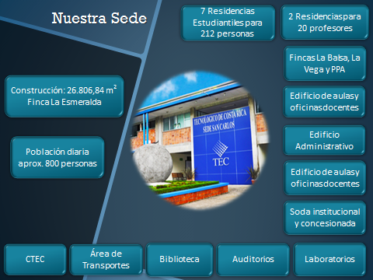
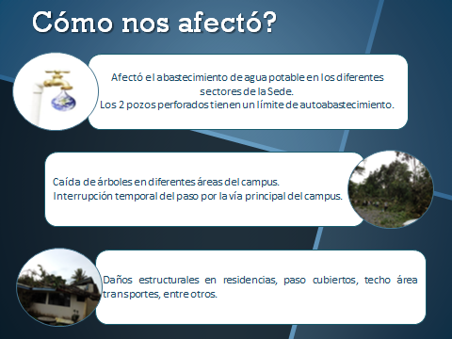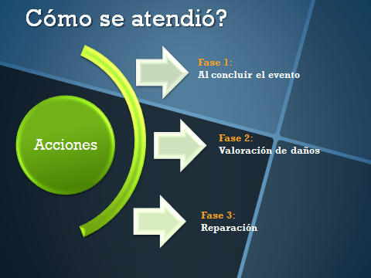

El señor Rafael Quesada continúa con la presentación.

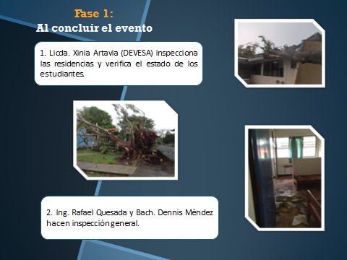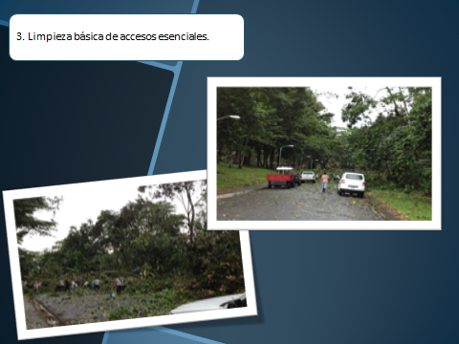

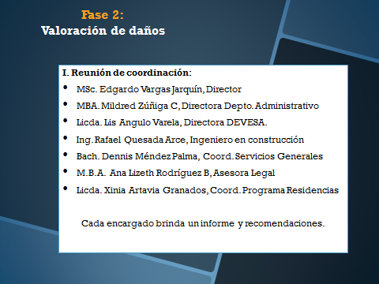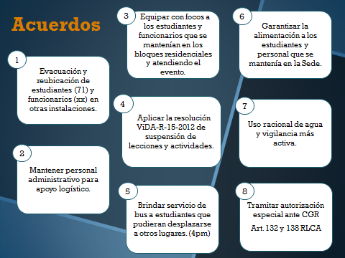
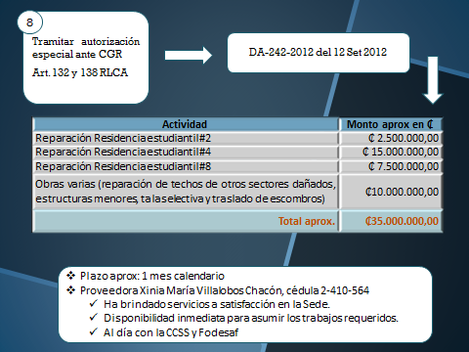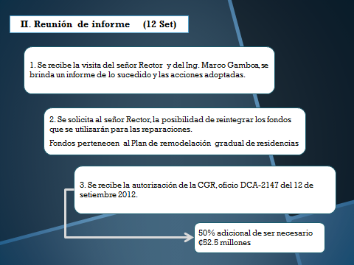
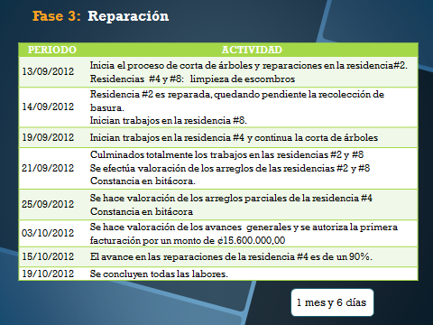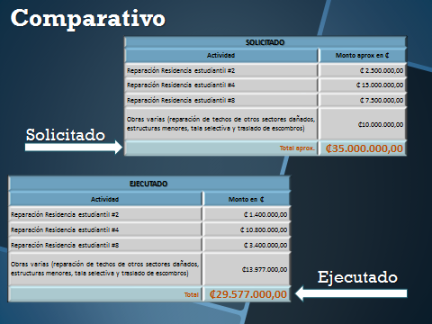
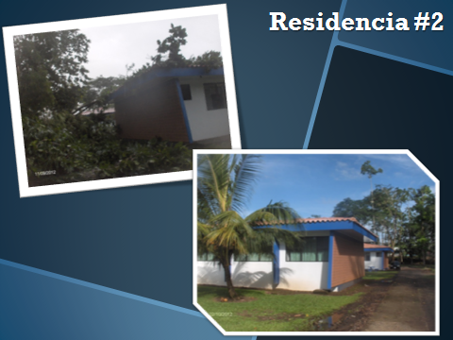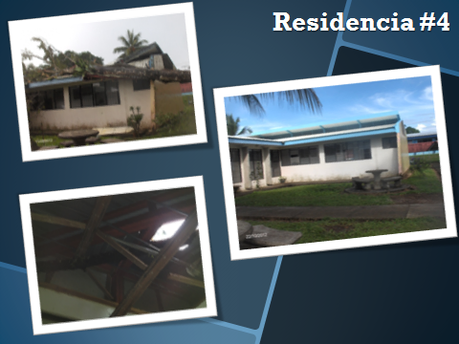
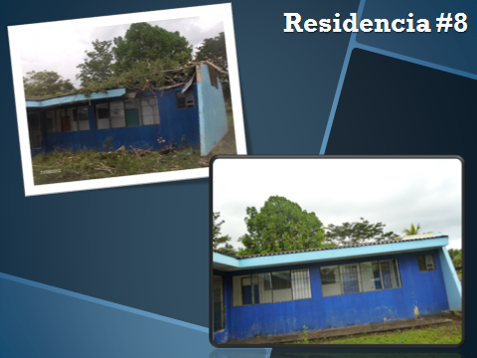
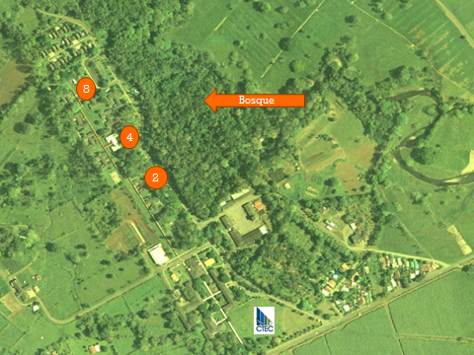
La señora Lilliana Harley consulta si se aprovechó la experiencia para quitar los riesgos potenciales en caso de un evento similar, no todos los árboles se cayeron, pero en futuros eventos podrían causar daños. Consulta si se tomaran las debidas medidas preventivas.
El señor Rafael Quesada, aclara que se hizo un recorrido con la señora Lucía Rodríguez, Ingeniera Forestal, se marcaron los árboles, algunos para podarlos y otros que definitivamente se debían cortar, este trabajo se logró, pero si se hace un recorrido se podría apreciar que aún faltan algunos de cortar.
El señor Edgardo Vargas amplía que la decisión consistió en despejar 20 metros respecto de todas edificaciones, a pesar de que una auditoría recomendó desde el 2009, despejar hasta 40 metros, se tomó la decisión de solo despejar 20 y elaborar un plan para poder manejar los otros 20 metros, debe haber un proceso para poder restituir con otro tipo de cobertura lo que ahora quedó abierto, al igual modificar los árboles que quedaron en la franja dentro de los 20 y 40 metros, no obstante, la limpieza fue algo duro, el impacto fue bastante severo. Concluye indicando que dichosamente no hubo ninguna persona afectada, los vientos hicieron que el grupo importante de árboles se cayeran dichosamente al contrario de las instalaciones.
El señor Rafael Quesada agrega que muchas personas se oponen a la corta de los árboles, cita el ejemplo del árbol que se cayó y que anteriormente se había recomendado cortarlo.
El señor Julio Calvo concluye el conversatorio sobre este tema, con el fin de que se retiren y procedan a hacer el recorrido en las zonas afectadas.
Reitera el agradecimiento a todas las personas presentes.
ASUNTOS VARIOS
ARTÍCULO 11. Asuntos Varios
No se presentaron asuntos varios en esta sesión.
DEFINICIÓN PUNTOS DE AGENDA
ARTÍCULO 12. Definición puntos de agenda para la próxima sesión
No se definen puntos de agenda para la próxima sesión.
ARTÍCULO 13. Informe de Prensa
La señora Bertalía Sánchez, Directora Ejecutiva de la Secretaría del Consejo Institucional, comunica que se recibió Informe de Prensa, en versión digital el cual consta en la carpeta de sesiones digitales de la presente sesión; correspondiente a la semana del 15 al 10 de octubre, 2012. (Documento adjunto a la carpeta de esta acta).
Sin más temas que atender y siendo las doce horas con veintiocho minutos, se levanta la Sesión.
BSS/vvl

